HVE 2.5: Geometria computacional finita com transporte cromático heterogêneo e condutância perceptual
  - CR88 heterogêneo, hve-chi-oklab/v1, conversão tipada, Control-128/v4 e evidência Python/C11
Charles de Paula Eugênio
HVE Specification 2.5 / Engine 2.5.0 - 1 de agosto de 2026
Informações do autor
Autor: Charles de Paula Eugênio
Afiliação: Pesquisador independente, Parauapebas, Pará, Brasil
ORCID: 0009-0004-0273-0872
Correspondência: charles.dir13@gmail.com
Categoria do manuscrito: artigo original em matemática discreta, geometria computacional e arquitetura de agentes
Resumo
Eu apresento o Harmonic Vector Encoding (HVE) como uma geometria computacional finita para endereçar, navegar e modular estados de agentes. O núcleo G=ℤ₃₆₀×ℤ₂×ℤ₅×ℤ₉ e a bijeção CR80 permanecem inalterados. A versão 2.5 implementa um envelope CR88 de 11 bytes, capaz de intercalar SemCor, sRGB, Display-P3, Adobe RGB (1998) e RGB não calibrado no mesmo frame HVE2/0x05, sem converter o CR80 de 80 bits em um suposto posto de 81 bits.
A adjacência RGB8 estrutural continua sendo L1=1 dentro de cada fibra. O perfil hve-chi-oklab/v1 acrescenta condutância gaussiana na escala nativa do Oklab, com σ=0,02/√2, sem criar arestas. Uma conversão externa tipada testa o gamut antes da quantização e retorna EXACT, QUANTIZED, OUT_OF_GAMUT, CLIPPED ou MAPPED. Foram aprovados 185 testes, cobertura global de 95,37% com piso modular de 90,32%, 19 grupos C11 e 100.015 vetores CR88 cruzados sem divergência. Percentis continuam sendo medidas do host, não WCET nem calibração física de dispositivo.
Palavras-chave: Harmonic Vector Encoding; grupo abeliano finito; grafo produto; CR88; Oklab; Laplaciano ponderado; conversão de cor; gamut; agentes; software reproduzível.
MSC 2020: 20K01; 43A40; 05C50; 68P30; 68T05; 94A15.

1. Introdução: fundação de uma geometria computacional

1.1. Objeto da arquitetura
Eu defino o HVE como um sistema operacional de estados finitos para agentes geodésicos. Um estado não é tratado primariamente como caractere: ele é um vértice de uma topologia executável, com vizinhança, distância, translação, Laplaciano e projeções de resolução. A representação textual existe como uma das interfaces possíveis; não determina a identidade do núcleo.
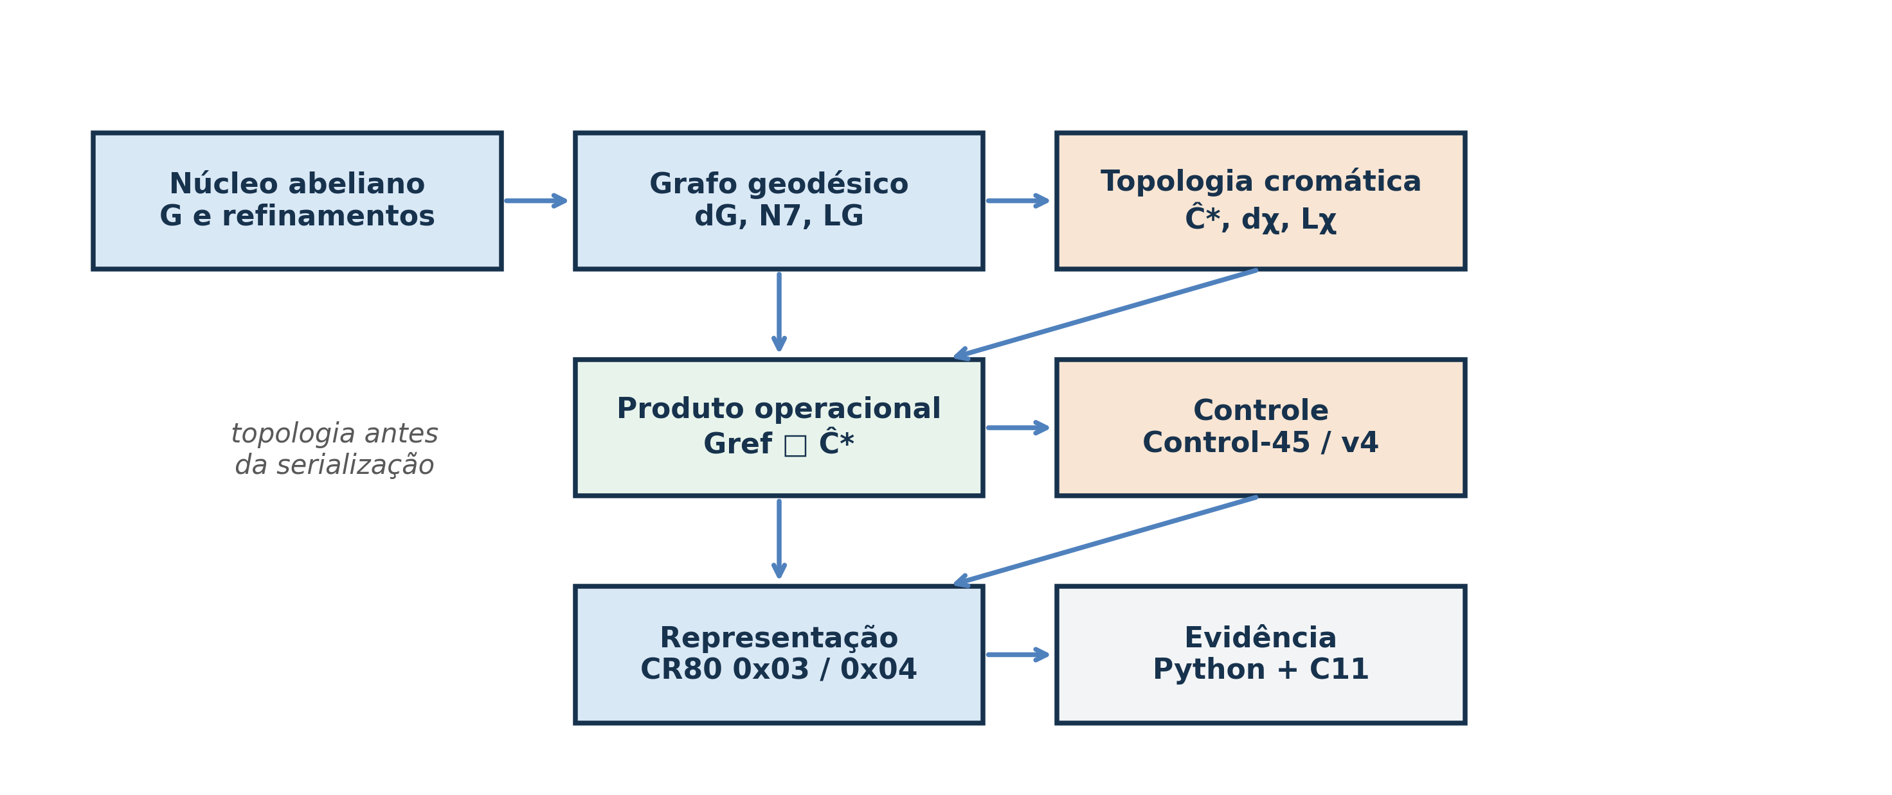
Fluxo normativo HVE 2.5: núcleo, grafos estruturais, condutância declarada, conversão externa, controle, representação e evidência.
Figura 1. Ordem fundacional do HVE 2.5: topologia precede peso, conversão externa, controle e serialização.
A ordem do documento segue essa definição. Primeiro estabeleço o grupo e o grafo; depois construo os operadores de navegação e o plano de controle; somente então especifico índices, palavras de fio e adaptadores. A chave localiza o vértice, mas não substitui o mapa.

1.2. Perguntas operacionais
O artigo responde nove perguntas mensuráveis. Q1: o domínio admite endereçamento e inversão exatos? Q2: vizinhança, distância, próximo passo e Laplaciano podem ser calculados sem matriz densa? Q3: ângulo e torção refinados permanecem independentes? Q4: a cromática distingue SemCor, preto e perfis? Q5: CR80 e Control-128 mantêm semântica inequívoca? Q6: encode/decode são medidos separadamente? Q7: lotes heterogêneos cabem num frame validável? Q8: percepção pondera sem alterar arestas? Q9: conversão entre perfis explicita perda e gamut?
As respostas dedutivas são acompanhadas por enumeração finita; as respostas de desempenho são acompanhadas por p50, p95, p99, ambiente, semente e código executável. Nenhuma latência de um host é promovida a garantia universal de hardware.

1.3. Contribuições
- núcleo abeliano G e grafo produto 7-regular como centro normativo;
- operadores O(1) por estado para vizinhança, translação, distância e próximo passo;
- Laplaciano local e espectro exato sem matriz densa;
- hierarquias independentes de ângulo/microângulo/nanoângulo e torção/microtorção/nanotorção;
- produto operacional Gref×Ĉ* sobre NANO/NANO e três fibras RGB perfiladas, com cardinalidade exata de 1.902.101.466.752.640.000.000.000;
- CR80 bruto preservado; HVE2 0x04 uniforme; CR88/0x05 heterogêneo com quatro bits reservados e verdade estrita;
- Control-45 e manifesto de execução escalar/lote sem alteração da semântica de fio;
- prova de inversão separada da validação executável em Python e C11;
- adaptadores externos isolados no Apêndice C e estudo neural isolado no Apêndice D.
topologia cromática limitada e perfil hve-chi-oklab/v1 com σ na escala nativa, coexistindo com o Laplaciano estrutural;
benchmark p50/p95/p99 de CR80, CR88, Control-128/v3/v4, Laplacianos e conversão em CPython e C11, sem agregar direções;

2. Núcleo abeliano e espaço de estados

2.1. Estado, símbolo, índice e palavra de fio
Eu mantenho quatro objetos separados: estado, símbolo, índice e palavra de fio. Um estado é uma tupla de coordenadas pertencente ao domínio matemático. Um símbolo é uma interpretação aplicada a uma projeção desse estado. Um índice é um inteiro obtido por uma bijeção escolhida. Uma palavra de fio é a serialização concreta do índice e de metadados adicionais. Duas implementações podem compartilhar o mesmo conjunto de estados e ainda assim produzir palavras incompatíveis se escolherem ordens de base mista, endianness, padding ou campos reservados diferentes.
Essa distinção resolve a confusão histórica entre 720 caracteres e 32.400 estados. HVE-720 fornece 720 posições em A=Z₃₆₀×Z₂. O núcleo completo possui uma fibra de 45 combinações auxiliares sobre cada posição. Logo, 32.400 não é, por definição, o tamanho de um alfabeto textual; é a cardinalidade de um espaço de estados tipados. Uma aplicação pode mapear caracteres, tokens, instruções ou eventos a esses estados, mas o mapeamento é uma camada adicional que precisa de versão e cobertura declaradas.
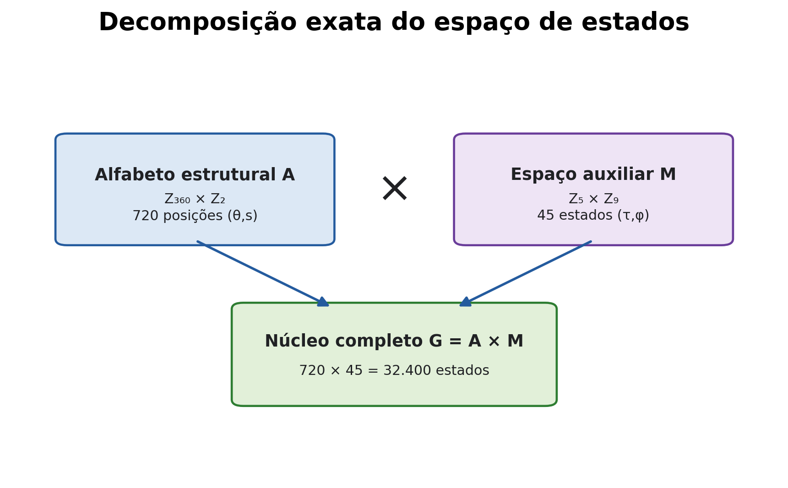
O alfabeto A possui 720 posições e o espaço auxiliar M possui 45 estados, totalizando 32.400.
Figura 2. Decomposição do núcleo em alfabeto estrutural e espaço auxiliar.

2.2. Estrutura algébrica
O termo “vetor” em Harmonic Vector Encoding é computacional: o estado é armazenado como vetor de coordenadas. O conjunto G não é espaço vetorial sobre R ou C, pois não foi definida multiplicação por escalares reais, base linear, independência linear ou dimensão vetorial. Sua estrutura natural é a de um produto direto de grupos cíclicos finitos [5,6]. Da mesma forma, um conjunto finito não se torna variedade diferenciável apenas porque suas coordenadas recebem nomes geométricos. Gradiente, divergente e rotacional contínuos não são propriedades automáticas do HVE.
Operadores discretos podem, porém, ser definidos de forma rigorosa. A coordenada θ vive em um ciclo; as demais coordenadas podem ser tratadas como ciclos ou categorias, conforme o perfil. O produto cartesiano dos grafos dos fatores cria uma topologia combinatória; o dual de G fornece caracteres e uma transformada de Fourier finita; e a soma de Kronecker dos Laplacianos dos fatores determina o espectro global sem construir uma matriz densa de 32.400² entradas [7,8]. É nesse sentido matemático, e somente nele, que “harmônico” é usado no núcleo.

2.3. Domínios coordenados
Eu defino o estado BASE completo como g=(θ,s,τ,φ), com θ∈Z₃₆₀, s∈Z₂, τ∈Z₅ e φ∈Z₉. A representação externa de polaridade é σ=(-1)^s, de modo que s=0 corresponde a σ=+1 e s=1 a σ=-1. O alfabeto estrutural é A=Z₃₆₀×Z₂; o espaço auxiliar é M=Z₅×Z₉; e o núcleo é G=A×M. As cardinalidades seguem diretamente do princípio multiplicativo.
|A| = 360·2 = 720, |M| = 5·9 = 45, |G| = 720·45 = 32.400. (1)
Tabela 1. Coordenadas do núcleo HVE.
Coordenada | Domínio | Cardinalidade | Interpretação normativa
θ | Z₃₆₀ | 360 | posição angular BASE
s | Z₂ | 2 | polaridade; σ=(-1)^s
τ | Z₅ | 5 | torção auxiliar discreta
φ | Z₉ | 9 | plano auxiliar discreto
Proposição 1. Com a soma componente a componente módulo 360, 2, 5 e 9, respectivamente, G é um grupo abeliano finito de ordem 32.400. Prova. Cada fator Z_n é cíclico e abeliano; o produto direto finito preserva associatividade, elemento neutro, inversos e comutatividade. A ordem do produto é o produto das ordens. ∎
g⊕h = (θ+θ′ mod 360, s+s′ mod 2, τ+τ′ mod 5, φ+φ′ mod 9). (2)

2.4. Camadas HVE-720, HVE-6480 e núcleo completo
A nomenclatura histórica pode ser reescrita sem contradição. HVE-720 é a projeção (θ,s). HVE-6480 acrescenta os nove planos φ: 360×2×9=6.480. HVE-6480+τ acrescenta os cinco estados τ: 6.480×5=32.400. Portanto, HVE-6480+τ não compete com o núcleo HVE-4D; ele o enumera com outra ênfase semântica. O CSV fornecido contém exatamente 32.400 linhas únicas e fixa θ como coordenada de variação mais rápida.
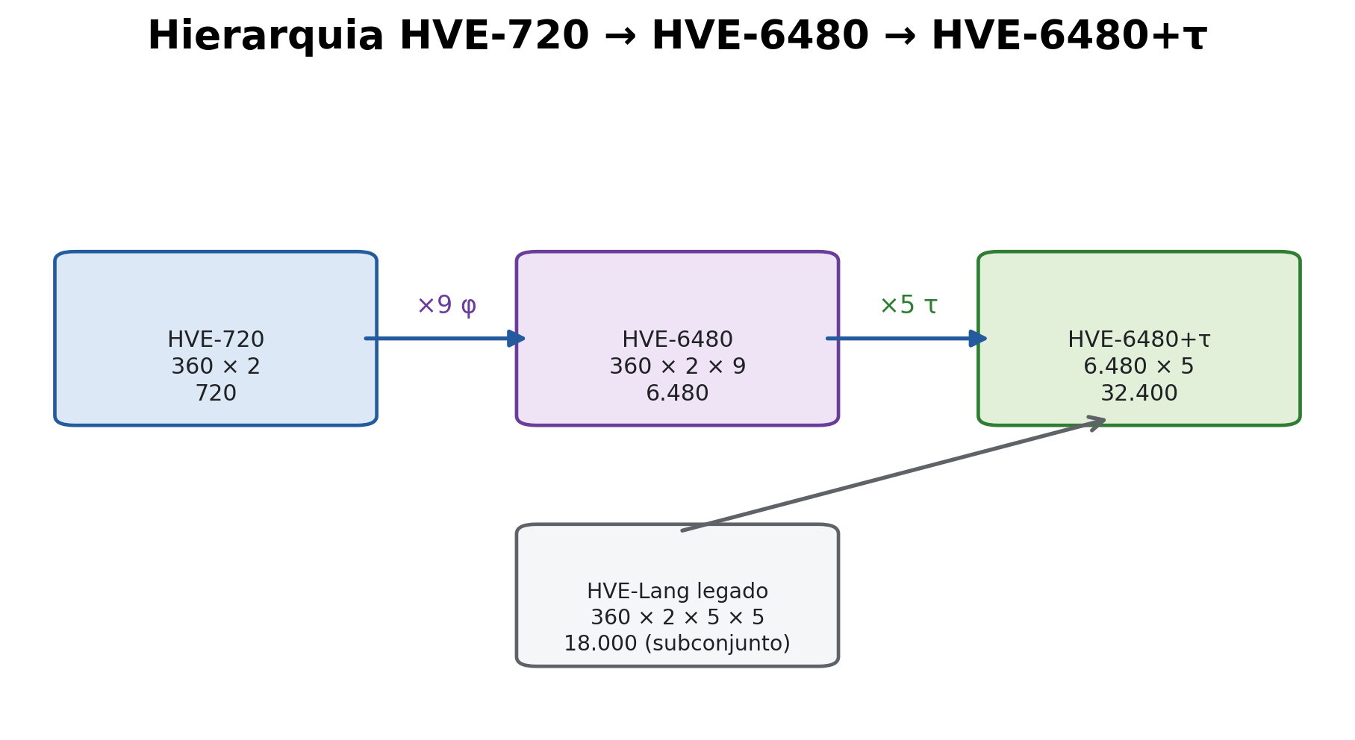
Fluxo de 720 para 6.480 e 32.400 estados, com a tabela legada como subconjunto migrável.
Figura 3. Relação cardinal entre HVE-720, HVE-6480, HVE-6480+τ e a tabela legada de 18.000 estados.
A ordem semântica documentada é τ={0,+15,-15,+30,-30} graus e φ={base,+15,+30,+45,+60,-15,-30,-45,-60} graus. Esses rótulos são convenções protocolarias; a álgebra usa resíduos 0,…,4 e 0,…,8. A tabela HVE-Lang anterior continha 360×2×5×5=18.000 estados: os mesmos cinco níveis τ e apenas os cinco planos φ não negativos. Sua migração é injetiva e deixa 14.400 estados novos correspondentes aos quatro planos φ negativos.

2.5. Projeções e fibras
π_A(θ,s,τ,φ)=(θ,s), π_M(θ,s,τ,φ)=(τ,φ). (3)
Para a∈A, define-se a fibra F(a)={g∈G:π_A(g)=a}. Fixar a posição (θ,s) deixa τ e φ livres, logo cada fibra contém 5×9=45 estados. O representante (τ,φ)=(0,0) pode ser usado como estado textual canônico; os demais 44 estados não são intrinsecamente invisíveis. Eles só desaparecem quando uma aplicação projeta G em A e deliberadamente descarta M.
Proposição 2. Para toda posição a∈A, |F(a)|=45. Além disso, as fibras formam uma partição de G em 720 subconjuntos disjuntos. Prova. Cada estado possui uma única projeção (θ,s), enquanto τ e φ assumem independentemente cinco e nove valores. ∎
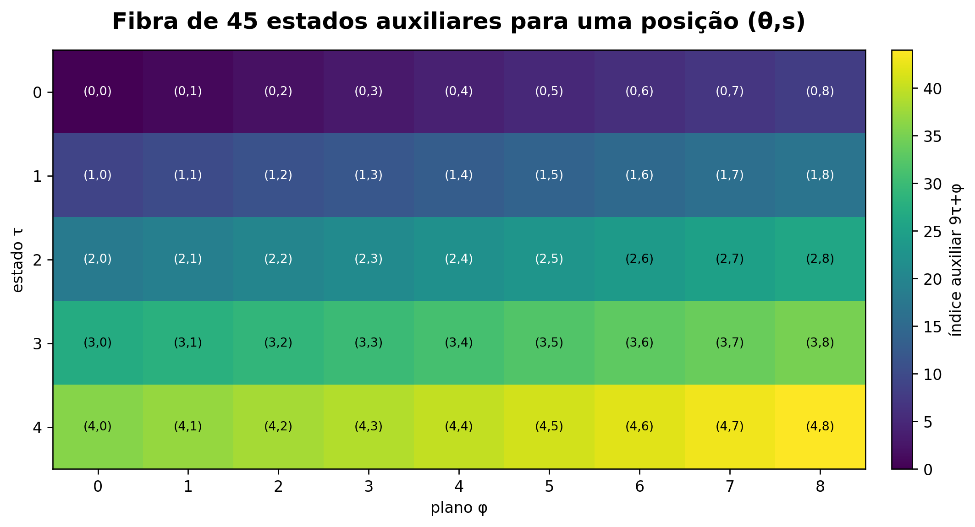
Mapa de calor 5 por 9 enumerando todos os pares tau e phi.
Figura 4. Os 45 pares auxiliares (τ,φ) de uma fibra HVE.

3. Grafo produto, distância e Laplaciano

3.1. Grafo cartesiano de estados
Uma geometria combinatória independente de pesos é obtida conectando dois estados quando eles diferem por uma unidade modular em exatamente uma coordenada. O fator s possui apenas dois elementos, logo seu grafo é K₂; os demais fatores são ciclos. O grafo completo é o produto cartesiano Γ(G)=C₃₆₀ □ K₂ □ C₅ □ C₉ [7-9].
Proposição 4. Γ(G) é conectado, 7-regular, possui 32.400 vértices, 113.400 arestas e diâmetro 187. Prova. Produtos cartesianos de grafos conectados são conectados. Os graus somam 2+1+2+2=7. Pelo lema do aperto de mãos, |E|=32.400·7/2=113.400. O diâmetro do produto é a soma dos diâmetros: 180+1+2+4=187. ∎
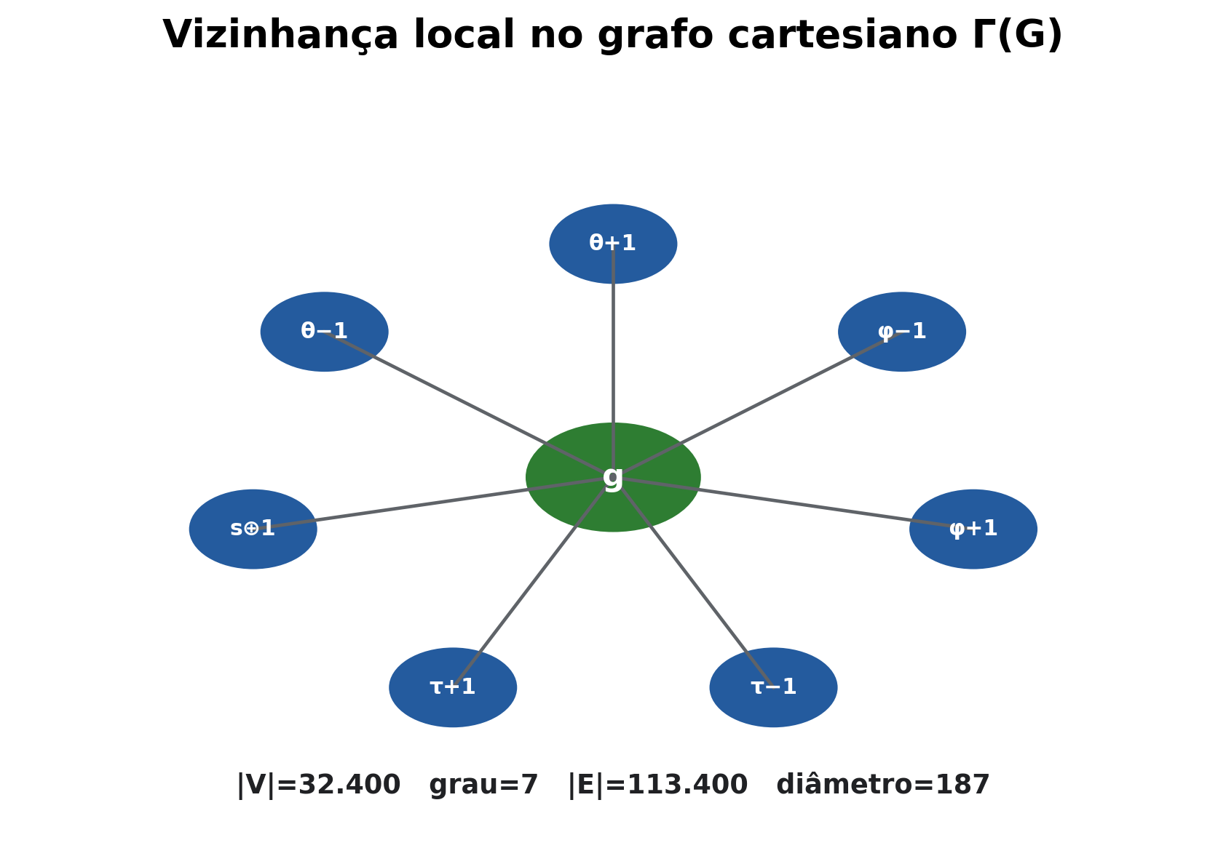
Estado central conectado a sete vizinhos, um para cada direção modular.
Figura 5. Vizinhança de um estado e invariantes globais do grafo Γ(G).
O Laplaciano global é uma soma de Kronecker dos Laplacianos dos fatores. Assim, seus autovalores são somas de autovalores de C₃₆₀, K₂, C₅ e C₉. A implementação verificou cardinalidade espectral 32.400 sem materializar uma matriz densa. Essa estrutura permite difusão discreta, caminhos mínimos, regularização espectral e filtros definidos sobre estados, mas não converte o sistema em variedade contínua.
L_Γ=L₃₆₀⊗I₂⊗I₅⊗I₉+I₃₆₀⊗L₂⊗I₅⊗I₉+I₃₆₀⊗I₂⊗L₅⊗I₉+I₃₆₀⊗I₂⊗I₅⊗L₉. (8)

3.2. Distância geodésica discreta
Eu trato θ como coordenada cíclica, não como intervalo linear de extremos desconectados. Portanto, |θ-θ′| não é uma distância angular adequada: 0 e 359 devem ser vizinhos. Para x,y∈Z_n define-se a distância geodésica discreta como o menor dos dois arcos. A versão normalizada divide pelo maior afastamento possível, floor(n/2) [12].
δ_n(x,y)=min(|x-y|, n-|x-y|), δ̄_n(x,y)=δ_n(x,y)/⌊n/2⌋. (6)
Quando s, τ e φ também são interpretados ciclicamente, uma métrica de produto pode combinar as quatro distâncias normalizadas com pesos positivos. Se τ ou φ forem categorias nominais, deve-se substituir a distância circular desse fator pela distância discreta 0/1. Os pesos não são constantes universais: pertencem ao perfil de aplicação e precisam ser registrados junto com o resultado.
d_w(g,h)=[w_θδ̄₃₆₀(θ,θ′)+w_sδ̄₂(s,s′)+w_τδ̄₅(τ,τ′)+w_φδ̄₉(φ,φ′)]/(w_θ+w_s+w_τ+w_φ). (7)
Proposição 3. Se cada componente usa uma métrica e todos os pesos são estritamente positivos, d_w é métrica em G. Prova. Uma combinação linear positiva de métricas preserva não negatividade, identidade dos indiscerníveis, simetria e desigualdade triangular; a normalização por constante positiva não altera essas propriedades. ∎

3.3. Laplaciano e modos do produto
Se A_Γ é a matriz de adjacência e D_Γ=7I a matriz de graus, o Laplaciano combinatório é L=D_Γ-A_Γ [7]. Como Γ é produto cartesiano, seu Laplaciano é uma soma de Kronecker dos Laplacianos dos fatores. Autovetores podem ser formados por produtos tensoriais de modos de C₃₆₀, K₂, C₅ e C₉; os autovalores correspondentes somam. Essa propriedade conecta a geometria de vizinhança aos caracteres usados na transformada sem exigir uma matriz densa de 32.400×32.400.
Filtros espectrais podem ser definidos como multiplicadores h(λ) sobre os autovalores do Laplaciano. Um passa-baixas atenua variação rápida no grafo; um passa-altas realça diferenças entre vizinhos. A interpretação depende da função f colocada nos vértices. Se f for uma medida física, rótulo ou contagem, a suavidade tem significado específico; se f for apenas uma enumeração arbitrária, o espectro não cria relação substantiva. O artigo formaliza o operador, não uma escolha universal de filtro.

3.4. Métricas de aplicação
Uma família útil de métricas ponderadas é d_w(g,h)=w_θδ₃₆₀(θ,θ′)/180+w_sδ₂(s,s′)+w_τδ₅(τ,τ′)/2+w_φδ₉(φ,φ′)/4, com pesos não negativos e ao menos um positivo. A normalização coloca cada parcela aproximadamente em [0,1]. Se todos os pesos forem positivos, d_w é métrica; se algum peso for zero, torna-se pseudométrica e pode identificar estados que diferem apenas na coordenada ignorada. Essa diferença deve constar em aplicações de busca.
Pesos não devem ser ajustados sobre o mesmo conjunto usado para avaliar recuperação. O procedimento correto separa treino, validação e teste, registra a função objetivo e compara com baselines. Também deve testar sensibilidade: se pequenas mudanças de pesos inverterem sistematicamente rankings, a geometria aplicada é instável. A estrutura do grupo garante que a fórmula pode ser calculada; não seleciona os pesos.

3.5. Espectro exato e conectividade
Teorema 5.1 - espectro do grafo HVE. Para k=(kθ,ks,kτ,kφ), os autovalores de adjacência são 2cos(2πkθ/360)+(-1)^ks+2cos(2πkτ/5)+2cos(2πkφ/9), e os autovalores do Laplaciano combinatório são 7 menos esse valor. A multiplicidade total é 32.400 e o menor autovalor positivo é 2-2cos(2π/360).
A fórmula decorre da soma dos espectros dos fatores cartesianos. Ela prova conectividade pela unicidade do zero e quantifica o gargalo espectral dominado pelo ciclo angular de 360 posições. O diâmetro é 180+1+2+4=187; a não bipartição segue dos fatores C₅ e C₉. O Engine enumera os 32.400 autovalores analíticos sem construir uma matriz densa de 32.400² entradas.
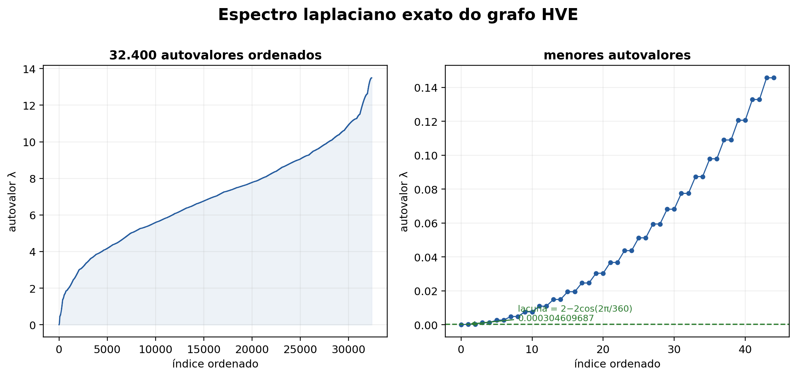
Dois painéis: distribuição dos 32.400 autovalores laplacianos e ampliação dos menores valores, destacando a conectividade algébrica.
Figura 6. Espectro laplaciano exato do grafo HVE e detalhe da lacuna espectral.

3.6. Endereço acoplado e modulação
Eu acoplo identidade exata e geometria sem substituí-las uma pela outra. Para n=360q, uso o endereço canônico J_q=φ(10n)+τ(2n)+sn+θ_tick. Em paralelo, projeto θ_tick, τ e φ em pares seno-cosseno e represento a polaridade por (-1)^s. O endereço preserva reversibilidade; a modulação M_q preserva a periodicidade necessária a distâncias, filtros e entradas vetoriais determinísticas.
M_q(g)=(cosα,sinα,(-1)^s,cosβ,sinβ,cosγ,sinγ); α=2πθ_tick/(360q), β=2πτ/5, γ=2πφ/9
Proposição de localização direta. Para q fixo, J_q e sua inversa exigem quantidade constante de multiplicações, divisões e restos; nenhum passo percorre o espaço de estados. Assim, o custo por símbolo é O(1) no modelo de palavra de largura suficiente. Essa ordem assintótica é distinta da latência física, que eu meço separadamente.
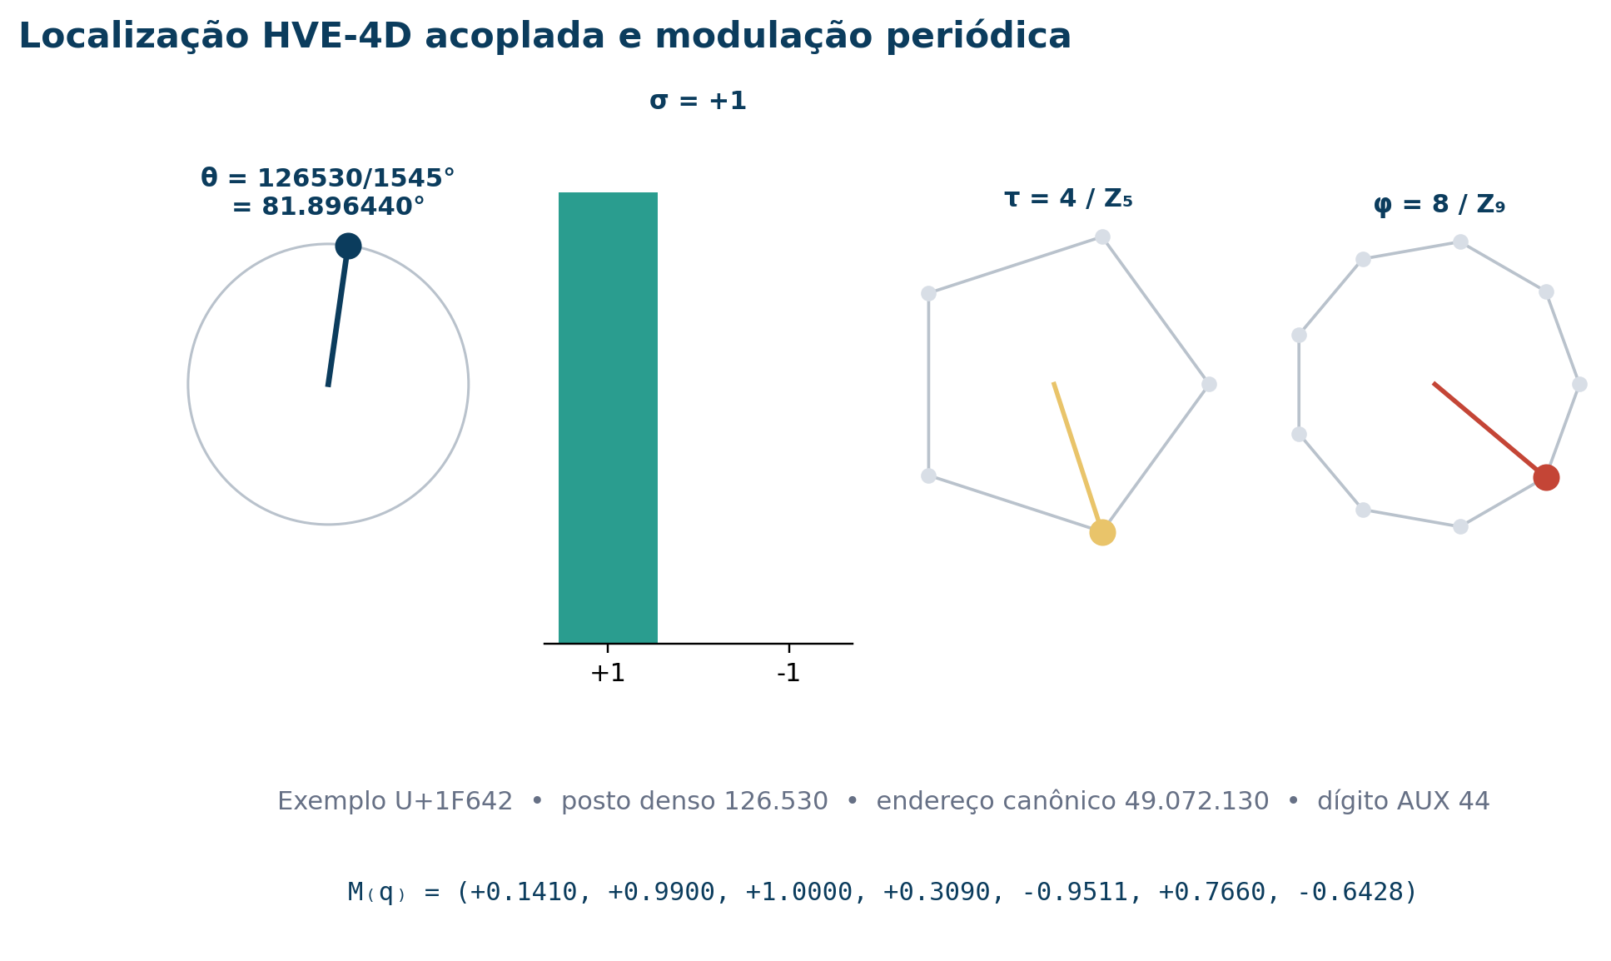
Quatro painéis mostram a projeção angular racional, a polaridade, os ciclos de tau e phi, seguidos pelo endereço e pelo vetor Mq.
Figura 7. Exemplo de localização e modulação HVE-4D para U+1F642 no perfil HVE-U1-A1545, com τ=4 e φ=8.

4. Operadores harmônicos e navegação ativa

4.1. Caracteres e transformada finita
O dual de um grupo abeliano finito é formado por seus caracteres complexos. Para k=(k_θ,k_s,k_τ,k_φ) e g=(θ,s,τ,φ), define-se [5,6]:
χ_k(g)=exp{2πi[k_θθ/360+k_ss/2+k_ττ/5+k_φφ/9]}. (9)
Os caracteres formam uma base ortogonal para funções f:G→C. A transformada e sua inversa são dadas pelas somas finitas abaixo. O fator 1/|G| é aplicado na inversa; outra convenção de normalização é possível desde que transformada, inversa e identidade de Parseval sejam consistentes.
f̂(k)=Σ_{g∈G} f(g)·overline{χ_k(g)}, f(g)=|G|⁻¹Σ_{k∈Ĝ} f̂(k)χ_k(g). (10)
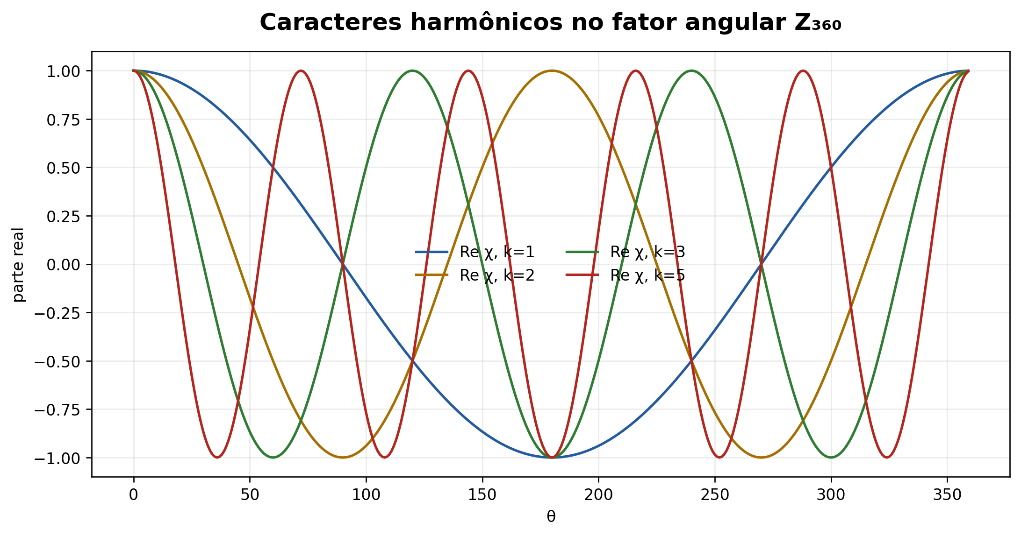
Quatro curvas periódicas mostram modos harmônicos k igual a 1, 2, 3 e 5.
Figura 8. Partes reais de quatro caracteres no fator Z₃₆₀.

4.2. Convolução, separabilidade e custo
A convolução no grupo é (f*h)(g)=Σ_{u∈G}f(u)h(g-u). Pelo teorema da convolução, ela se torna multiplicação ponto a ponto no domínio harmônico. A implementação usa uma FFT multidimensional separável na forma (360,2,5,9), aplicando transformadas ao longo de cada eixo. A referência direta O(|G|²) é adequada apenas como oráculo em domínios reduzidos; a forma separável evita esse custo quadrático [10,11].
Na reexecução atual, a reconstrução IDFT apresentou erro absoluto máximo 2,232×10⁻¹⁵ e a identidade de Parseval foi aprovada. O custo mediano da FFTN estruturada foi 2,2676 vezes o de uma FFT plana usada como baseline computacional. O resultado comprova reversibilidade numérica e explicita um custo; não comprova que a estrutura multidimensional seja sempre mais rápida.
Critério de rejeição. A conformidade harmônica falha se IDFT(DFT(f)) não recuperar f dentro da tolerância declarada ou se Parseval falhar sob a mesma convenção de normalização.

4.3. Operadores geodésicos primitivos
O núcleo estrutural preservado no Engine 2.5.0 expõe cinco primitivas centrais: neighbor_indices, group_add, product_graph_distance, geodesic_next_hop e laplacian_at. As operações cromáticas 2.5 coexistem com essas primitivas sem alterar seus resultados.
Essas primitivas transformam a geometria em mecanismo de execução. Busca em largura, Dijkstra, difusão espectral e planejamento em árvore podem consumir o mesmo grafo implícito. O artigo mede as primitivas; desempenhos de algoritmos compostos devem ser avaliados em protocolos próprios.

5. Ângulo, microângulo, nanoângulo; torção, microtorção e nanotorção

5.1. Duas hierarquias independentes
Eu represento a coordenada angular refinada por Θ=(θ,θμ,θν) e a coordenada torcional refinada por T=(τ,τμ,τν). Os componentes obedecem:
$$θ∈Z_{360}, θ_{μ}∈Z_{1000}, θ_{ν}∈Z_{1080},$$
$$τ∈Z_{5}, τ_{μ}∈Z_{1000}, τ_{ν}∈Z_{1080}.$$
Os ticks compostos são a=((θ·1000)+θμ)·1080+θν e t=((τ·1000)+τμ)·1080+τν. A decomposição por divisões sucessivas recupera cada componente sem colisão.
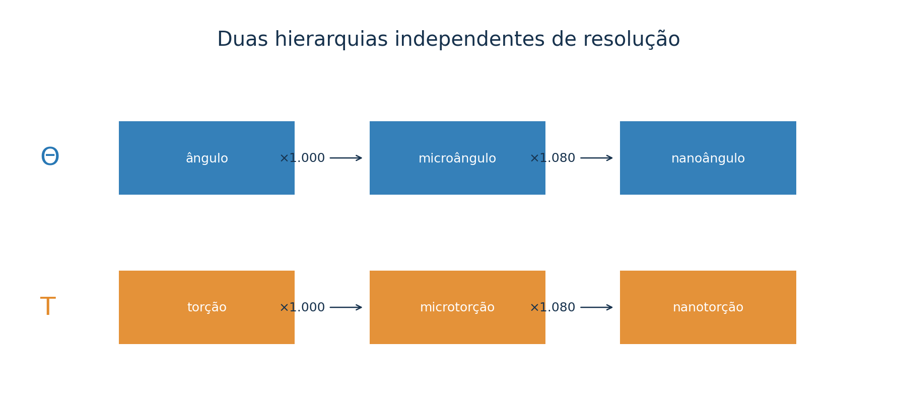
Duas linhas mostram ângulo, microângulo, nanoângulo e torção, microtorção, nanotorção.
Figura 9. As hierarquias angular e torcional são independentes e recuperáveis componente a componente.

5.2. Família de grupos de resolução
Para fatores qθ,qτ∈1,1000,1.080.000, defino:
$$G_{q_{θ},q_{τ}}=Z_{360q_{θ}}×Z_{2}×Z_{5q_{τ}}×Z_{9}.$$
Logo, |G_qθ,qτ|=32.400qθ qτ. A resolução angular e a resolução torcional podem ser elevadas separadamente.
Tabela 2. Cardinalidade dos perfis angulares e torcionais.
Perfil | qθ | qτ | Estados | Bits mínimos
BASE/BASE | 1 | 1 | 32.400 | 15
MICRO/BASE | 1.000 | 1 | 32.400.000 | 25
BASE/MICRO | 1 | 1.000 | 32.400.000 | 25
MICRO/MICRO | 1.000 | 1.000 | 32.400.000.000 | 35
NANO/BASE | 1.080.000 | 1 | 34.992.000.000 | 36
BASE/NANO | 1 | 1.080.000 | 34.992.000.000 | 36
NANO/NANO | 1.080.000 | 1.080.000 | 37.791.360.000.000.000 | 56

5.3. Inclusão, quantização e tolerância zero
A inclusão BASE→MICRO e MICRO→NANO multiplica o tick pelo fator inteiro correspondente. A projeção de resolução alta para baixa aplica divisão inteira. Para todo estado de uma grade grossa, projetar a sua inclusão recupera exatamente o estado de origem. A operação inversa não recupera resíduos descartados e, por isso, a API exige declarar o nível de origem.
O Engine valida intervalos, rejeita fatores não nomeados e testa ida e volta em BASE, MICRO e NANO. A palavra Control-128 transporta θμ,θν,τμ,τν separadamente; nenhum deles é inferido de outro campo.

6. Plano de controle geodésico

6.1. Control-45
Sob o perfil hve-control45/v1, τ seleciona a classe de atualização do agente e φ seleciona o plano de atenção. As 45 combinações formam um plano de controle nativo sobre cada projeção (θ,s).
Tabela 3. Semântica grossa do plano de controle.
Coordenada | Valores | Semântica do perfil
τ | 0,1,2,3,4 | freeze, slow, normal, fast, turbo
φ | 0,…,8 | visão, linguagem, motor, memória, raciocínio, planejamento, áudio, segurança, meta
A geometria de ℤ₅ permanece cíclica; a ordem operacional freeze→turbo pertence à política do agente, não à métrica do grupo. Uma translação em (τ,φ) altera a palavra de controle, e o consumidor interpreta a nova diretiva. O perfil não promete alteração física sem acesso à memória; ele define uma instrução finita e verificável.

6.2. Microtorção e nanotorção no controle
τμ e τν não criam novas classes nominais de atualização. Eles refinam a posição torcional dentro da classe grossa e podem parametrizar cadência, fase, limiar ou janela segundo um perfil de agente. A semântica precisa ser publicada junto com o perfil; os resíduos continuam recuperáveis mesmo quando a política utiliza apenas τ.
Do mesmo modo, microângulo e nanoângulo refinam a localização sem modificar automaticamente o plano φ. Essa separação evita confundir resolução espacial do estado com foco de atenção.

6.3. Control-128/v2, v3 e v4
O Control-128/v2 preserva as hierarquias e RGB24, mas não distingue SemCor de preto. O v3 introduziu color_present. O novo hve-chi-refined/control128-v4 usa MODE=5, PROFILE=4 e preserva todos os campos geométricos, RGB e EXTRA; nos cinco bits finais, define color_space[4:3], color_state[2:1] e reservado[0].
Tabela 4. Campos normativos do perfil Control-128/v4.
Campo | Bits | Posições / obrigação v4
MODE / PROFILE | 3 / 5 | 127-125 = 5; 124-120 = 4
θ / θμ / θν | 9 / 10 / 11 | 119-90; faixas 360/1000/1080
s | 1 | 89; 0-1
τ / τμ / τν | 3 / 10 / 11 | 88-65; faixas 5/1000/1080
φ | 4 | 64-61; 0-8
RGB | 24 | 60-37; 0-16.777.215
EXTRA | 32 | 36-5; metadado, não cardinalidade
color_space | 2 | 4-3; NONE/sRGB/P3/Adobe RGB
color_state | 2 | 2-1; SemCor/válido/não calibrado/reservado
reservado | 1 | 0; deve ser zero
No v4, color_state=0 significa SemCor, 1 significa RGB válido, 2 registra RGB não calibrado e 3 é reservado. SemCor exige espaço NONE e RGB zero; RGB válido exige sRGB, Display-P3 ou Adobe RGB (1998); não calibrado exige NONE e fica fora do grafo. Combinações incoerentes são rejeitadas, não normalizadas silenciosamente.

6.4. Modo de execução como capacidade da API
A implementação declara scalar-reference e vector-batch em um manifesto hve-execution-capabilities/v1. Os modos devem produzir os mesmos sete vizinhos na mesma ordem normativa. O modo não ocupa flags do frame HVE2: um arquivo HVE representa estados, não a microarquitetura que os processará. Implementações podem negociar capacidade na API, selecionar o caminho disponível e registrar o modo no relatório de benchmark.

7. Indexação canônica e serialização

7.1. Layout canonical-doc-v1
Na HVE Specification 2.4, eu adoto como ordem normativa a enumeração encontrada no CSV completo HVE-6480+τ e na documentação de estados. Nessa ordem, θ varia mais rapidamente, seguido por s, τ e φ. Para g=(θ,s,τ,φ), define-se:
E_D(g)=φ·3600+τ·720+s·360+θ. (4)
Dado n∈{0,…,32.399}, recupera-se θ=n mod 360 e q₁=⌊n/360⌋; depois s=q₁ mod 2 e q₂=⌊q₁/2⌋; em seguida τ=q₂ mod 5 e φ=⌊q₂/5⌋. As cotas dos quocientes garantem que cada coordenada pertence ao domínio apropriado.
Teorema 1. E_D é uma bijeção de G no intervalo inteiro {0,…,32.399}. Prova. A expressão é uma representação em base mista com radicais 360, 2, 5 e 9, na ordem de divisões sucessivas. A unicidade do quociente e do resto em cada divisão produz uma única tupla para cada índice; inversamente, cada tupla produz um índice dentro do intervalo. ∎

7.2. Layout histórico engine-v1-legacy
O primeiro núcleo executável adotou outra bijeção, na qual φ varia mais rapidamente. Ela permanece correta como função matemática, mas não pode ser chamada de mesmo formato de fio:
E_E(g)=(((θ·2+s)·5+τ)·9+φ). (5)
As duas funções enumeram exatamente 32.400 estados e passaram em enumeração exaustiva. Contudo, para uma tupla genérica, E_D(g)≠E_E(g). Cardinalidade igual não implica interoperabilidade. A Specification 2.4 fixa E_D para novos dados e mantém E_E apenas para leitura, migração e reprodução do histórico.
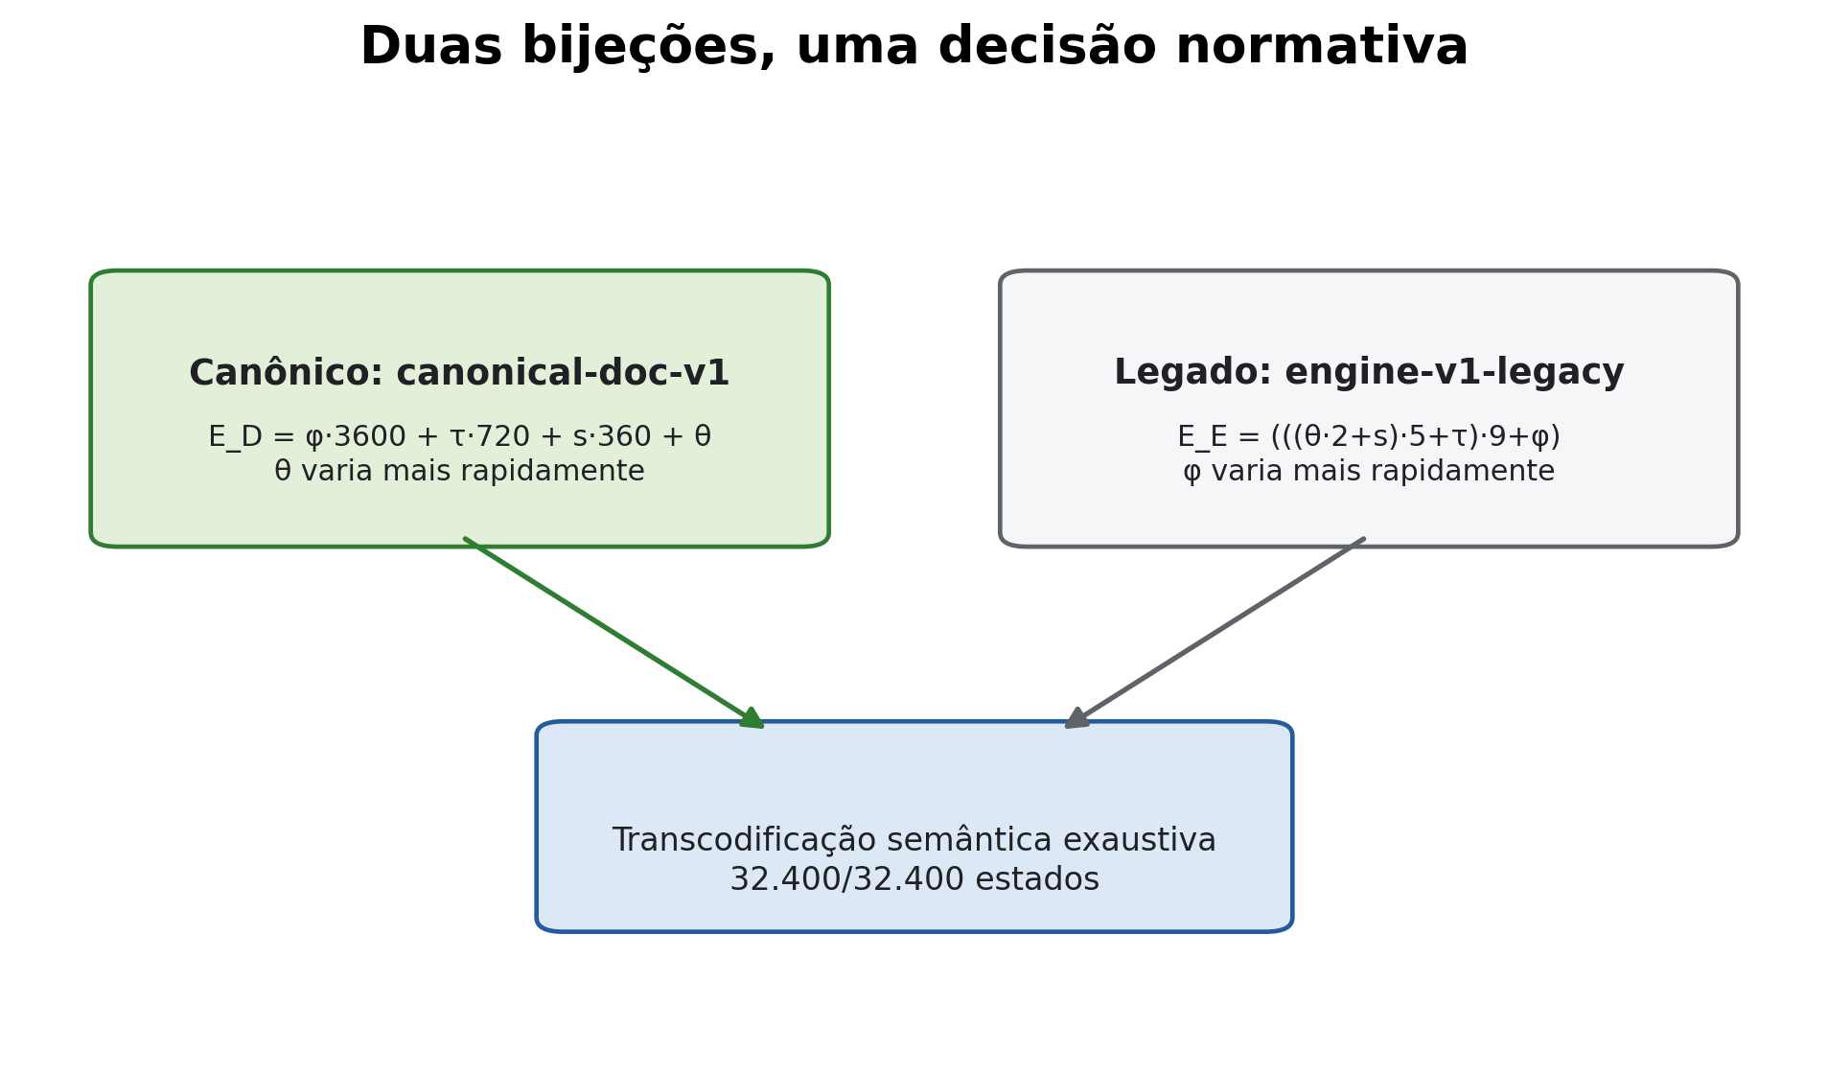
Dois blocos mostram as fórmulas canônica e legada convergindo para um transcodificador de 32.400 estados.
Figura 10. Decisão normativa entre as duas bijeções e transcodificação exaustiva.

7.3. Perfil BASE15
Como 2¹⁴=16.384<32.400<32.768=2¹⁵, o índice BASE requer no mínimo 15 bits. Dos 32.768 padrões possíveis, 32.400 são válidos e 368 são reservados. Um decodificador conforme não reduz valores reservados módulo 32.400, não os interpreta como estados e não os aceita silenciosamente. A reserva pode sustentar futuras extensões ou sinalização de erro, mas nenhum significado adicional é atribuído sem uma nova versão de protocolo.
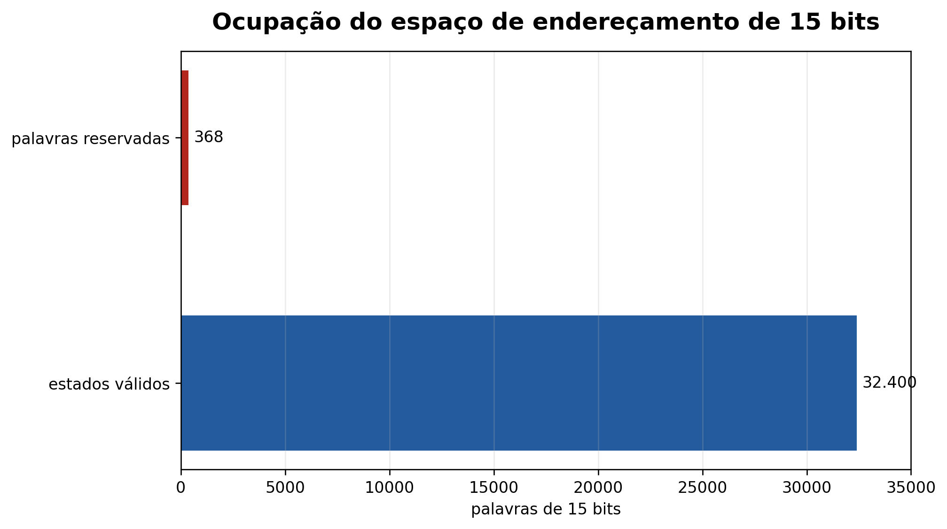
Gráfico de barras horizontais comparando estados válidos e palavras reservadas.
Figura 11. 32.400 estados válidos e 368 palavras reservadas no espaço de 15 bits.
Corolário 1. A ocupação válida do espaço de 15 bits é 32.400/32.768=98,876953125%. A existência de 368 padrões inválidos permite detecção local de parte dos erros, mas não constitui código corretor completo nem substitui CRC.

7.4. Empacotamento e frame HVE2
O empacotamento BASE15 concatena índices em ordem MSB-first. O frame HVE2 utiliza cabeçalho de 16 bytes em ordem de rede e CRC-32/ISO-HDLC. O perfil 0x03 transporta CR80 bruto. O perfil 0x04 transporta as mesmas palavras de dez bytes, mas os dois bits inferiores de flags declaram obrigatoriamente 1=sRGB, 2=Display-P3 ou 3=Adobe RGB (1998); os demais bits devem ser zero. Essa declaração é semântica dos dados, não modo de execução [16-18,42-44].
HVE2 := magic[4] | major[1] | profile[1] | flags[2] | count[4] | crc32[4] | payload

7.5. Requisitos de conformidade
- todo arquivo ou stream identifica versão, perfil, layout, ordem de bits e política de padding;
- implementações reproduzem vetores dourados e rejeitam as 368 palavras BASE15 reservadas e todo posto CR80 fora do intervalo semântico;
- decodificação canônica e legada é selecionada explicitamente; autodetecção por tentativa é proibida;
- transcodificação preserva a tupla semântica antes de emitir novo índice ou nova palavra;
- erros de domínio, CRC, padding e versão são distinguíveis por códigos de falha.

7.6. Algoritmos de referência
O codificador canônico pode ser implementado com quatro verificações de faixa, três multiplicações por constantes e três adições. O decodificador aplica divisões euclidianas sucessivas. Essa assimetria é apenas sintática: ambos executam número constante de operações por estado. A rotina legada usa radicais na ordem inversa. Para evitar erro de perfil, APIs de referência não devem expor uma função genérica encode_base sem parâmetro; devem oferecer nomes explícitos ou exigir um enumerador de layout.
encode_doc(θ,s,τ,φ):
require 0≤θ<360, 0≤s<2, 0≤τ<5, 0≤φ<9
return φ·3600 + τ·720 + s·360 + θ
decode_doc(n):
require 0≤n<32400
θ=n mod 360; q=n div 360
s=q mod 2; q=q div 2
τ=q mod 5; φ=q div 5
return (θ,s,τ,φ)
Transcodificação não deve manipular dígitos diretamente. O procedimento seguro é decode(source,n), validação da tupla e encode(target,g). Essa composição serve também como especificação executável: para todo estado válido, decodificar o resultado no destino deve recuperar a tupla. Se o frame possuir assinatura de integridade, ela é verificada antes da transcodificação e recalculada depois; copiar o CRC de origem para bytes diferentes produziria falsa integridade.
Empacotamento BASE15 exige política para fronteiras de octeto. Em fluxo denso, estados consecutivos compartilham octetos; em registros alinhados, cada estado pode ocupar dois octetos e desperdiçar um bit. O primeiro reduz tamanho e dificulta acesso aleatório; o segundo simplifica indexação e falhas locais. HVE2 não deve permitir que o receptor adivinhe a opção. Comprimento em número de estados e número de bits válidos no último octeto precisam ser autenticados pelo frame.
CR80 serializa Eχ,ref em dez octetos. O perfil 0x03 conserva o portador bruto; o perfil 0x04 exige espaço de cor único para o frame. Payload truncado, count divergente, flag zero, bit de flag desconhecido, CRC incorreto ou posto reservado torna o frame inválido. Um lote que precise misturar espaços de cor usa frames separados ou Control-128/v4 por estado.

7.7. Segurança de parsing e evolução
Uma palavra reservada não é sinônimo de extensão futura já válida. Até que uma versão atribua significado, valores BASE15 de 32.400 a 32.767 devem ser recusados. Da mesma forma, flags desconhecidas, comprimentos que excedam o buffer e combinações de versão/perfil não registradas causam erro. Essa política reduz confusão de tipo, downgrade silencioso e leituras diferentes dos mesmos bytes. Ela não constitui criptografia; autenticidade contra adversário exige mecanismo criptográfico externo.
Extensões compatíveis podem adicionar novos tipos de frame sem reinterpretar tipos existentes. Se uma mudança altera o índice do mesmo estado, a posição de bits ou a semântica de campo, ela exige novo identificador e, em geral, versão principal. O receptor pode preservar um frame desconhecido como blob, mas não deve declarar que o compreendeu. Esse princípio mantém o envelope aberto à evolução sem sacrificar determinismo.

7.8. Assinatura da permutação
Teorema 4.1 - pontos fixos dos layouts. Se P=E_E∘E_D⁻¹, então P é uma permutação dos 32.400 índices e Fix(P)={0,32.399}, correspondendo às tuplas (0,0,0,0) e (359,1,4,8).
3599φ + 711τ + 315s = 89θ
Igualar E_D e E_E produz a equação acima. Módulo 89, a condição é 39φ-τ+48s≡0. Nos domínios φ∈[0,8], τ∈[0,4] e s∈{0,1}, os únicos casos compatíveis com os limites de θ são a origem e o estado máximo. A enumeração independente de P decompõe a mudança de layout em 18 ciclos, com pares comprimento-quantidade (1,2),(2,4),(27,2),(33,2),(70,1),(504,1),(2494,1),(5476,2),(5800,2),(6650,1). A ordem da permutação é 13.486.771.128.600. Essa assinatura funciona como impressão digital mais forte que alguns vetores isolados.
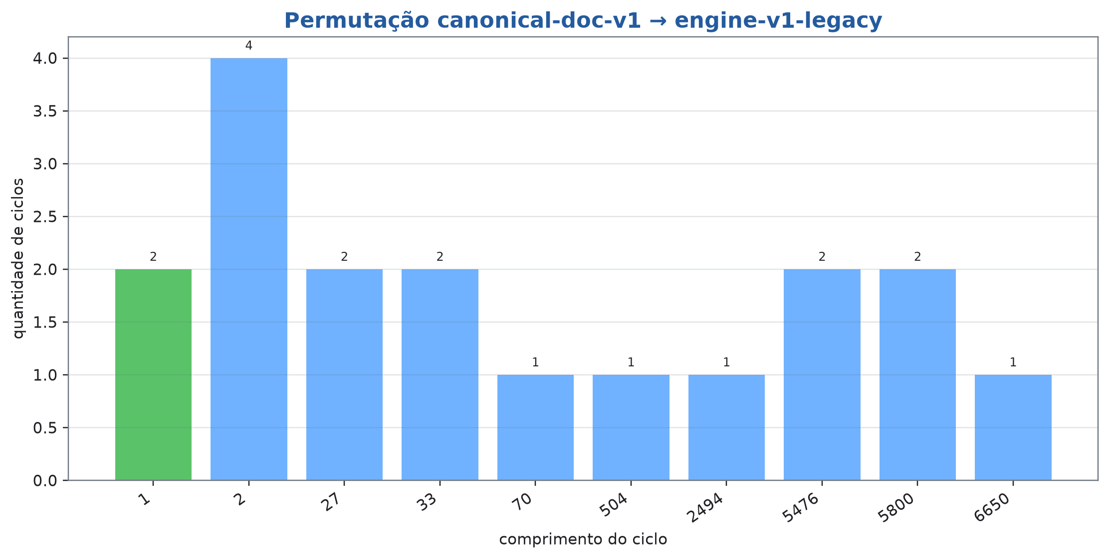
Gráfico de barras com dez comprimentos de ciclo; dois pontos fixos e ciclo máximo de 6.650 posições.
Figura 12. Distribuição exata dos comprimentos dos 18 ciclos da permutação entre layouts.

8. HVE-χ-Refined e extensões versionadas

8.1. Portador cromático bruto preservado
A versão 2.3 definiu o portador bruto C*={SemCor}⊔{0,…,255}³ e o posto κ(SemCor)=0, κ(r,g,b)=1+65.536r+256g+b. Essa bijeção continua normativa para CR80 e distingue SemCor de preto. Ela não pressupõe que os canais sejam cíclicos nem atribui, sozinha, perfil colorimétrico ou arestas.
|C*|=1+2²⁴=16.777.217. (13)
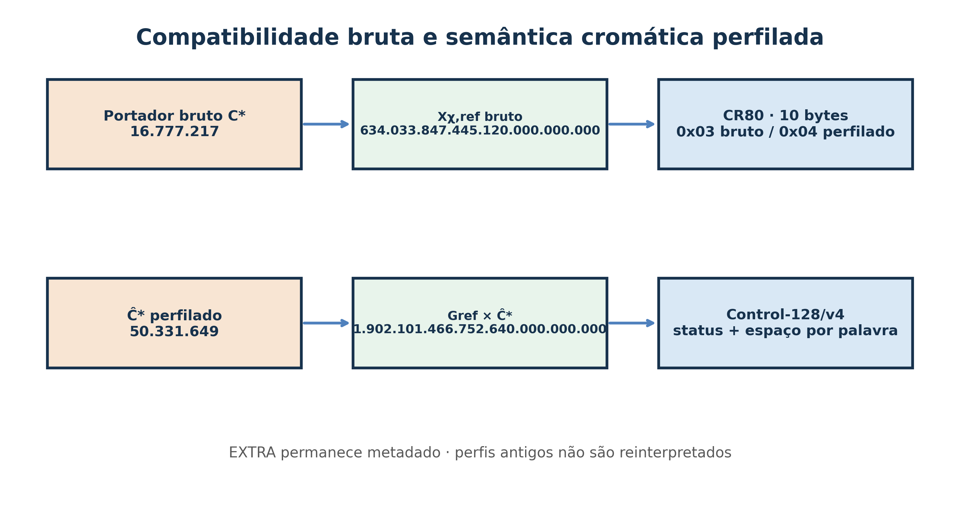
Dois contratos preservados: posto bruto compatível e domínio cromático perfilado, com representações explicitamente versionadas.
Figura 13. Relação entre Xχ,ref bruto, Gref×Ĉ*, CR80 perfilado e Control-128/v4.

8.2. Produto cromático BASE preservado
O perfil histórico HVE-χ/base-v1 é Gχ=G×C*. Cada um dos 32.400 estados BASE admite uma extensão sem cor e 16.777.216 extensões RGB. A inclusão ιχ(g)=(g,SemCor) e a projeção πG(g,c)=g satisfazem πG∘ιχ=idG. Esse perfil continua válido para dados BASE, mas não representa simultaneamente microângulo, nanoângulo, microtorção e nanotorção.
|Gχ|=32.400·16.777.217=543.581.830.800. (14)
Teorema 2. Gχ contém exatamente 543.581.830.800 estados. A regra do produto prova a cardinalidade e a projeção preserva o estado BASE.

8.3. Produto cromático sobre a geometria refinada
A geometria completa preserva separadamente (θ,θμ,θν,s,τ,τμ,τν,φ) e usa os ticks de ângulo e torção em NANO/NANO. Defino:
Gref=ℤ₍₃₆₀·₁.₀₈₀.₀₀₀₎×ℤ₂×ℤ₍₅·₁.₀₈₀.₀₀₀₎×ℤ₉,
|Gref|=37.791.360.000.000.000. (15)
O domínio bruto de compatibilidade é Xχ,ref=Gref×C*. Sua cromática é um portador apontado; a topologia operacional perfilada é definida separadamente nas Subseções 8.8-8.10, sem reinterpretar os postos CR80 existentes.
|Xχ,ref|=37.791.360.000.000.000·16.777.217
=634.033.847.445.120.000.000.000. (16)
Teorema 3. O domínio bruto Xχ,ref contém exatamente 634.033.847.445.120.000.000.000 estados. EXTRA, tanto no Control-128/v3 quanto no v4, é metadado do envelope e não multiplica a cardinalidade.

8.4. Posto canônico e bijetividade
Se Eref(g) é o índice NANO/NANO de radicais mistos e B=16.777.217, defino o posto cromático refinado:
Eχ,ref(g,c)=Eref(g)·B+κ(c). (17)
Eref(g)=Eχ,ref div B,
κ(c)=Eχ,ref mod B. (18)
Teorema 4. Eχ,ref é bijeção de Xχ,ref no intervalo inteiro de 0 a 634.033.847.445.119.999.999.999. A prova decorre da bijetividade de Eref e κ e da unicidade do quociente e do resto. A amostragem executável verifica a implementação; ela não substitui nem é descrita como enumeração exaustiva do domínio completo.

8.5. CR80 e perfis de representação
Como 2⁷⁹<|Xχ,ref|<2⁸⁰, CR80 continua mínimo para o portador bruto. O 0x04 declara uma fibra uniforme no frame. O 0x05 transporta CR80 inalterado e metadados por estado em 11 bytes; CR88 é envelope físico, não novo posto denso.
2⁷⁹<634.033.847.445.120.000.000.000<2⁸⁰. (19)
Tabela 5. Perfis cromáticos versionados e suas fronteiras.
Perfil | Estrutura | Bits | Vantagem | Obrigação / limite
HVE-χ/base-v1 | G×C* bruto | 39/40 | compatibilidade BASE | sem refinamento completo
CR80 / 0x03 | posto Xχ,ref | 80 | mínimo bruto | perfil externo
CR80 / 0x04 | posto + perfil no frame | 80 | 10 B/estado | um espaço por frame
CR88 / 0x05 | CR80 + metadado/estado | 88 físicos | lote heterogêneo | flags zero; verdade estrita
Control-128/v3 | campos + present | 128 | acesso direto | sem perfil interno
Control-128/v4 | campos + espaço/estado | 128 | diagnóstico por palavra | não é posto mínimo
posto perfilado navegável | Gref×Ĉ* | 81 mín. | perfil por estado | posto denso não padronizado

8.6. Control-128/v3, Control-128/v4 e compatibilidade
Control-128/v3 permanece legível com MODE=5, PROFILE=3 e color_present. Control-128/v4 usa PROFILE=4, color_space de dois bits, color_state de dois bits e um bit reservado. O decodificador valida o discriminador antes dos campos. V2, v3 e v4 não são intercambiáveis e nenhum deles inclui EXTRA no estado semântico.

8.7. Perfis colorimétricos declarados
Uma tripla de oito bits não identifica primárias, curva ou branco. A 2.5 usa definições públicas de sRGB, Display-P3 e Adobe RGB (1998) [24,42-45]. Oklab e ΔEOK formam um perfil declarado; não são norma CIE, verdade perceptual universal nem calibração física do dispositivo.

8.8. Domínio cromático perfilado
Seja P={sRGB, Display-P3, Adobe RGB (1998)}. Defino Ĉ*={SemCor}⊔(P×{0,…,255}³). A cardinalidade é 1+3·2²⁴=50.331.649. SemCor é um ponto isolado; cada espaço de cor identifica uma fibra RGB distinta.
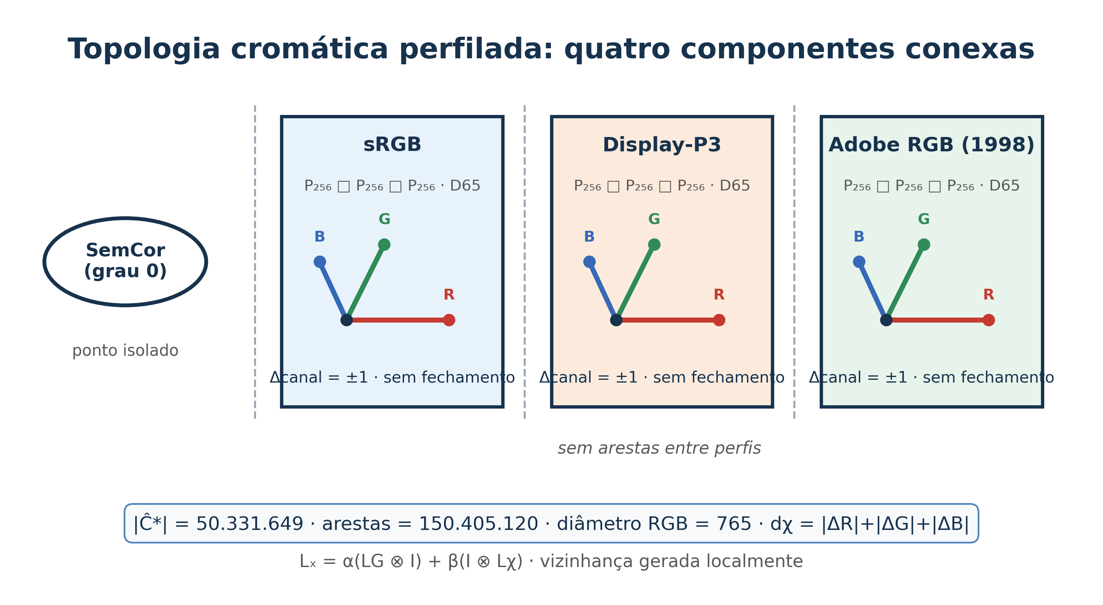
Esquema das quatro componentes: SemCor isolado e três cubos RGB8 limitados, sem arestas entre perfis.
Figura 14. Topologia cromática perfilada preservada no HVE 2.5 e operador produto implícito.
Tabela 6. Invariantes exatos do grafo cromático perfilado.
Invariante | Valor | Derivação
Vértices | 50.331.649 | 1 + 3·256³
Arestas | 150.405.120 | 3 perfis · 3·255·256²
Componentes | 4 | SemCor + três fibras
Grau | 0-6 | limites reduzem vizinhos
Diâmetro RGB | 765 | 3·255
Fechamento 0↔255 | não | P₂₅₆, não C₂₅₆

8.9. Arestas, distância e próximo passo
Em uma fibra, duas cores são adjacentes quando diferem por ±1 em exatamente um canal e continuam no intervalo [0,255]. A ordem normativa é R-, R+, G-, G+, B-, B+. A distância é dχ(c,c′)=|R-R′|+|G-G′|+|B-B′|. Entre fibras ou entre SemCor e RGB, a distância é infinita. O próximo passo altera o primeiro canal divergente na ordem R,G,B e reduz a distância em uma unidade.

8.10. Laplaciano cromático e produto refinado
Para um sinal f, Lχf(c)=Σu∼c(f(c)-f(u)). O perfil hve-chi-oklab/v1 usa w=exp[-ΔEOK²/(2σ²)] nas mesmas arestas, com σ padrão 0,02/√2. No produto Gref□Ĉ*, a vizinhança concatena sete movimentos geométricos e até seis cromáticos; o cálculo permanece local.
|Gref×Ĉ*|=37.791.360.000.000.000·50.331.649=1.902.101.466.752.640.000.000.000. (20)
Corolário 2. O produto navegável perfilado requer 81 bits como posto denso hipotético. Isso não altera CR80. O transporte heterogêneo inclui ainda a classe RGB não calibrada e exige 82 bits densos, acomodados num envelope CR88 de 88 bits físicos.

8.11. Estado cromático e rejeição
Control-128/v4 separa ausência, validade e falta de calibração. RGB não calibrado conserva bytes para diagnóstico, mas não entra no grafo, não é convertido para Oklab e não pode ser convertido silenciosamente em CR80 perfilado. O código 3 é reservado. Essa escolha trata erro de entrada como falha e condição desconhecida como estado explícito de envelope.

8.12. Demonstração dos invariantes exatos do grafo

8.12.1. Vértices e componentes conexas
Para cada perfil p∈P, seja Q={0,…,255} e Γχ,p=P₂₅₆□P₂₅₆□P₂₅₆, com conjunto de vértices Q³. Como cada P₂₅₆ é conexo, o produto cartesiano também é conexo. As três fibras usam rótulos de perfil distintos e não recebem arestas cruzadas; SemCor é um vértice isolado. Logo, Γχ é a união disjunta de quatro componentes.
|V(Γχ)|=1+Σp∈P|Q³|=1+3·256³=50.331.649. (21)

8.12.2. Contagem de arestas
A identidade |E(A□B)|=|E(A)|·|V(B)|+|V(A)|·|E(B)| aplicada duas vezes fornece a contagem sem enumerar vértices. Como |V(P₂₅₆)|=256 e |E(P₂₅₆)|=255, cada cubo RGB contém três famílias de arestas, uma por canal. Multiplicar pelas três fibras perfiladas produz o total global.
|E(Γχ,p)|=3·255·256²=50.135.040; |E(Γχ)|=3·50.135.040=150.405.120. (22)

8.12.3. Grau, distribuição e lema do aperto de mãos
Para c=(p,r,g,b), o grau soma os movimentos admissíveis em cada canal: deg(c)=𝟙[r>0]+𝟙[r<255]+𝟙[g>0]+𝟙[g<255]+𝟙[b>0]+𝟙[b<255]. Assim, cantos têm grau 3, interiores grau 6 e SemCor grau 0. A tabela conta quantos canais estão na fronteira; ela não é uma estimativa.
Tabela 7. Distribuição exata de graus em Γχ, incluindo as três fibras.
Grau | Geometria RGB | Por fibra | Três fibras | Derivação
0 | SemCor | - | 1 | ponto isolado
3 | canto | 8 | 24 | 2³
4 | aresta do cubo | 3.048 | 9.144 | 3·2²·254
5 | face | 387.096 | 1.161.288 | 3·2·254²
6 | interior | 16.387.064 | 49.161.192 | 254³
total | - | 16.777.216 | 50.331.649 | 1+3·256³
Verificação independente: ½Σv deg(v)=½(3·24+4·9.144+5·1.161.288+6·49.161.192)=150.405.120, exatamente o valor da Equação (22). A coincidência fecha a contagem por duas derivações independentes.

8.12.4. Distância máxima e diâmetro
Em uma fibra, qualquer caminho de x=(r,g,b) a y=(r′,g′,b′) precisa realizar pelo menos |r-r′|, |g-g′| e |b-b′| alterações dos canais correspondentes. Um caminho que corrige os canais sucessivamente atinge esse limite; portanto sua extensão é a soma L1. O máximo ocorre entre (0,0,0) e (255,255,255), resultando em diâmetro 3·255=765. Como Γχ é desconexo, o diâmetro global não é finito; 765 é o diâmetro de cada componente RGB.

8.13. Métrica, próximo passo e algoritmos executáveis

8.13.1. Prova da fórmula de distância
Lema cromático 1. Para cores na mesma fibra, dχ(x,y)=‖x-y‖₁. A necessidade de alterar cada coordenada dá o limite inferior; a concatenação de |r-r′| passos em R, |g-g′| em G e |b-b′| em B constrói um caminho com exatamente esse comprimento, provando igualdade. SemCor tem distância zero de si mesmo. Componentes distintas não admitem caminho, logo a distância estendida é ∞.

8.13.2. Separação normativa entre topologia e percepção
Nota normativa. O HVE 2.5 separa aresta, distância estrutural, comprimento perceptual, condutância e conversão externa. Peso ou conversão não criam aresta, não conectam perfis e não alteram a bijeção de CR80.
Aχ(u,v)=1 ⇔ p(u)=p(v) ∧ ‖rgb(u)-rgb(v)‖₁=1; dχ(u,v)=‖rgb(u)-rgb(v)‖₁. (24)
Para u∼v válidos na mesma fibra, hve-chi-oklab/v1 define ℓOK=ΔEOK e a condutância gaussiana. dχ permanece a métrica do grafo não ponderado; ℓOK e w dependem do perfil colorimétrico declarado.

8.13.3. Algoritmos normativos locais
O pseudocódigo abaixo coincide com a ordem da API. Ele usa memória constante além da saída: nenhum operador consulta uma matriz de 50 milhões de linhas. NEXT devolve o próprio estado quando origem e destino coincidem e falha quando as componentes diferem.
NEIGHBORS(p,r,g,b):
for channel in (R,G,B):
if value(channel)>0: emit channel-1
if value(channel)<255: emit channel+1
DISTANCE(x,y):
if x=y=SemCor: return 0
if component(x) != component(y): return ∞
return |x.R-y.R|+|x.G-y.G|+|x.B-y.B|
NEXT(x,y):
require component(x)=component(y)
for channel in (R,G,B):
if x.channel<y.channel: return x with channel+1
if x.channel>y.channel: return x with channel-1
return x
LAPLACIAN(f,x):
return Σu∈NEIGHBORS(x) (f(x)-f(u))

8.13.4. Traço calculado
Considere x=sRGB(10,20,30) e y=sRGB(12,19,31). A distância é 2+1+1=4. A ordem R,G,B produz o caminho (11,20,30)→(12,20,30)→(12,19,30)→(12,19,31); a distância residual cai 4→3→2→1→0. Substituir y por Display-P3(12,19,31) produz ∞, pois igualdade dos bytes não cria uma aresta entre perfis.

8.14. Estrutura do Laplaciano e do produto

8.14.1. Conservação, positividade e núcleo
Para f:V→ℝ, (Lχf)(v)=deg(v)f(v)-Σu∼v f(u). Cada linha soma zero, portanto Lχ1=0. Para qualquer vetor real z, zᵀLχz=Σ{u,v}∈E(z(u)-z(v))²≥0; o operador é simétrico e semidefinido positivo. A nulidade é quatro, uma função constante independente por componente conexa.

8.14.2. Espectro fechado das fibras
Os autovalores de P₂₅₆ são λk=2-2cos(πk/256), k=0,…,255. No produto cartesiano, os autovetores são produtos tensoriais e os autovalores de uma fibra são λi+λj+λk. Consequentemente, cada fibra possui um único modo zero e gap espectral 2-2cos(π/256); SemCor acrescenta outro modo zero.

8.14.3. Soma de Kronecker no espaço refinado
Se LGa=λa e Lχb=μb, então [α(LG⊗I)+β(I⊗Lχ)](a⊗b)=(αλ+βμ)(a⊗b). Essa identidade demonstra a separabilidade: difusão geométrica e cromática podem ser avaliadas por eixos e combinadas sem materializar LX. Para um estado, o custo local é O(degG+degχ), com no máximo sete vizinhos geométricos e seis cromáticos.
Tabela 8. Identidades estruturais do Laplaciano cromático e do produto.
Propriedade | Identidade | Consequência operacional
conservação | Lχ1=0 | constante não difunde
energia | zᵀLχz=Σ{u,v}(zu-zv)² | não negatividade
núcleo | dim ker Lχ=4 | uma constante/componente
fibra | μijk=λi+λj+λk | transformada separável
produto | νij=αλi+βμj | soma de Kronecker
ponderado | wuv=wvu>0 | simetria e PSD preservadas

8.14.4. Perfil perceptual normativo e Laplaciano ponderado
O Laplaciano combinatório unitário permanece normativo. O perfil opcional hve-chi-oklab/v1 mantém E(Γχ) e define condutância gaussiana decrescente, evitando usar ΔEOK diretamente como acoplamento.
ℓuv=ΔEOK(u,v); wuv(σ)=exp[-ℓuv²/(2σ²)]=exp[-(ℓuv/h)²], h=√2σ. (25)
(Lχ,w f)(u)=Σv∼u wuv[f(u)-f(v)]. (26)
Com wuv=wvu>0, simetria, soma de linha zero e semidefinição positiva são preservadas. O perfil fixa matrizes, curvas, política numérica e σ=0,02/√2 na escala nativa. ΔEOK=0,02 produz w=e⁻¹.

8.15. Postos canônicos e validade estrutural

8.15.1. Demonstração da bijetividade de CR80
Se Nχ=16.777.217, o posto bruto é Eχ,ref(g,c)=Eref(g)Nχ+κ(c). Pela divisão euclidiana, Eref=⌊Eχ,ref/Nχ⌋ e κ=Eχ,ref mod Nχ. Quociente e resto são únicos; como Eref e κ também são bijeções em seus domínios, a composição é bijetiva. O intervalo válido termina em |Xχ,ref|-1 e toda palavra superior é reservada.
2⁷⁹ < 634.033.847.445.120.000.000.000 < 2⁸⁰; logo 80 bits são necessários e suficientes. (23)

8.15.2. Exemplo de posto até o hexadecimal
Para g=(42,731,1001,1,3,217,1079,6), Eref(g)=27.896.741.801.350.481. Para A1B2C3, κ=1+161·65.536+178·256+195=10.597.060. Assim, Eχ,ref=468.029.690.794.227.923.388.437, cuja representação big-endian de dez bytes é 631bf0bc91c5ab178815. Dividir esse inteiro por 16.777.217 recupera exatamente o quociente e o resto anteriores.

8.15.3. Por que o produto perfilado requer 81 bits
O produto navegável perfilado multiplica Gref por 1+3·2²⁴ e requer 81 bits densos. CR80/0x04 conserva o posto bruto com contexto uniforme. Para lote heterogêneo, CR88/0x05 preserva os dez bytes CR80 e acrescenta metadado por estado; incluindo RGB não calibrado, o domínio transportável requer 82 bits densos e ocupa 88 bits físicos.

8.15.4. Predicado de validade do Control-128/v4
A largura fecha por 3+5+9+10+11+1+3+10+11+4+24+32+2+2+1=128. Seja tail=(color_space≪3)∨(color_state≪1); o bit zero deve permanecer nulo. Além das faixas geométricas, a palavra é válida somente nas combinações abaixo. Preto é o caso válido com RGB=000000, não SemCor.
Tabela 9. Tabela-verdade normativa do estado cromático em Control-128/v4.
color_state | color_space | Condição RGB | Navegável | Resultado
0 SemCor | 0 NONE | 000000 | não; isolado | aceitar
0 SemCor | 0 NONE | ≠000000 | - | rejeitar
1 válido | 1-3 | qualquer RGB24 | sim | aceitar
1 válido | 0 NONE | qualquer | - | rejeitar
2 não calibrado | 0 NONE | qualquer RGB24 | não | aceitar envelope
2 não calibrado | 1-3 | qualquer | - | rejeitar
3 reservado | qualquer | qualquer | - | rejeitar
qualquer | qualquer | reserved[0]=1 | - | rejeitar
Tabela 10. Migração estrutural para o perfil v4 sem inferência silenciosa.
Origem | Evidência disponível | Destino 2.5 | Condição
Control-v2, RGB=0 | presença desconhecida | não decidir | metadado externo
Control-v3, present=0 | RGB deve ser 0 | SemCor/NONE | migração exata
Control-v3, present=1 | RGB + perfil p | válido/p | migração exata
CR80 / 0x03 | perfil externo | 0x04 ou 0x05 | declaração obrigatória
lote uniforme | um perfil | CR80 / 0x04 | flags 1–3
lote misto | perfil por estado | CR88 / 0x05 | flags zero
RGB não calibrado | bytes sem perfil | CR88 ou v4 | fora da navegação

8.16. CR88 e serialização heterogênea
CR88 não redefine Eχ,ref. Ele concatena o CR80 inalterado de dez bytes e um byte de metadados: color_space nos bits 7–6, color_state nos bits 5–4 e quatro bits reservados obrigatoriamente nulos. O CR80 está presente em toda palavra; seu portador cromático contém SemCor ou RGB e deve concordar com o metadado.
O domínio transportável distingue 1+4·2²⁴=67.108.865 valores cromáticos e, com Gref, 2.536.135.276.406.400.000.000.000 estados. Uma codificação densa exigiria 82 bits; CR88 ocupa 88 bits físicos. Isso não acrescenta bits ao posto bruto de 80 bits.
Tabela 11. Layout físico e códigos normativos de CR88.
Campo | Bits | Códigos | Validação
CR80 | bytes 0–9 | posto bruto | intervalo CR80 válido
color_space | byte 10, bits 7–6 | 0 NONE; 1 sRGB; 2 P3; 3 Adobe | tabela-verdade
color_state | byte 10, bits 5–4 | 0 SemCor; 1 válido; 2 não calibrado; 3 reservado | 3 rejeitado
RESERVADO | byte 10, bits 3–0 | 0000 | qualquer 1 rejeita
Tabela 12. Cardinalidade, largura mínima e largura física sem confusão de níveis.
Objeto | Cardinalidade | Mínimo | Fio
Xχ,ref bruto | 634.033.847.445.120.000.000.000 | 80 bits | CR80 / 10 B
produto navegável perfilado | 1.902.101.466.752.640.000.000.000 | 81 bits | sem posto denso
domínio transportável CR88 | 2.536.135.276.406.400.000.000.000 | 82 bits | CR88 / 11 B
O HVE2 perfil 0x05 exige flags zero e payload de 11N bytes. O CRC-32/ISO-HDLC continua cobrindo somente o payload. O decodificador valida cabeçalho e comprimento, depois o CRC e, por fim, cada posto e byte de metadados.

8.17. Condutância perceptual normativa
O perfil hve-chi-oklab/v1 mantém exatamente as arestas L1=1 das três fibras. Para u∼v, converte os extremos pelo perfil RGB declarado para XYZ-D65 e Oklab, calcula ΔEOK na escala nativa e define wuv=exp[-ΔEOK²/(2σ²)]. O padrão σ=0,02/√2=0,01414213562373095 produz w=e⁻¹ em ΔEOK=0,02.
(Lχ,w f)(u)=Σv∼u wuv[f(u)-f(v)]; wuv=wvu>0. (27)
A adjacência não muda. Logo, o operador permanece simétrico, com soma de linha zero e semidefinido positivo; o Laplaciano estrutural continua disponível. σ=2,0 não é um padrão válido na escala nativa do Oklab.

8.18. Conversão tipada entre fibras
A função convert(color,target_space,policy) é externa ao grafo e preserva a coordenada geométrica. O pipeline normativo é: curva inversa da origem → XYZ-D65 → RGB linear do destino → teste de gamut → política → curva do destino → quantização RGB8. O teste de gamut precede codificação e quantização.
Os resultados mutuamente exclusivos são EXACT, QUANTIZED, OUT_OF_GAMUT, CLIPPED e MAPPED. As políticas são REJECT, CLIP e MAP_OKLCH_MINDE; MAPPED exige o algoritmo não linear local-MINDE declarado. RGB não calibrado é rejeitado como origem e SemCor permanece SemCor.
Tabela 13. Vetores direcionais da conversão tipada implementada.
Origem | Destino | Política | RGB8 resultante | Status
SRGB(255,0,0) | DISPLAY_P3 | REJECT | (234,51,35) | QUANTIZED
DISPLAY_P3(255,0,0) | SRGB | REJECT | — | OUT_OF_GAMUT
DISPLAY_P3(255,0,0) | SRGB | CLIP | (255,0,0) | CLIPPED
DISPLAY_P3(255,0,0) | SRGB | MAP_OKLCH_MINDE | (255,11,12) | MAPPED
O vermelho sRGB não é o vermelho primário de P3: sRGB(255,0,0) torna-se aproximadamente P3(234,51,35), sem clipping. A direção P3→sRGB é a que excede o gamut. A interpretação por perfil padrão não equivale à calibração física de um monitor.

8.19. HVE-Zeta Σ₀
A especificação Zeta descreveu 137.000 conceitos, mas o toolkit EFQ recebido não contém constante, tabela, codificador ou vetor dourado Zeta. A implementação permanece versionada independentemente como zeta-sigma0/micro-fast/engine-v1. Para i∈{0,…,136.999}, usa micro=i mod 1000 e τz=⌊i/1000⌋; a inversa é i=1000τz+micro. O perfil passou por 137.000 round-trips.

8.20. Memória episódica EPI1
EPI1 utiliza D como posição no ciclo ℤ₁₁₂ e RGB como projeção determinística de valência/arousal. EXTRA carrega a tag EPI1, impedindo decodificação silenciosa como Zeta. A similaridade combina distância circular e distância RGB normalizada com peso declarado. O protótipo PostgreSQL armazena o token de 16 bytes, identifica o layout e executa ordenação exata.
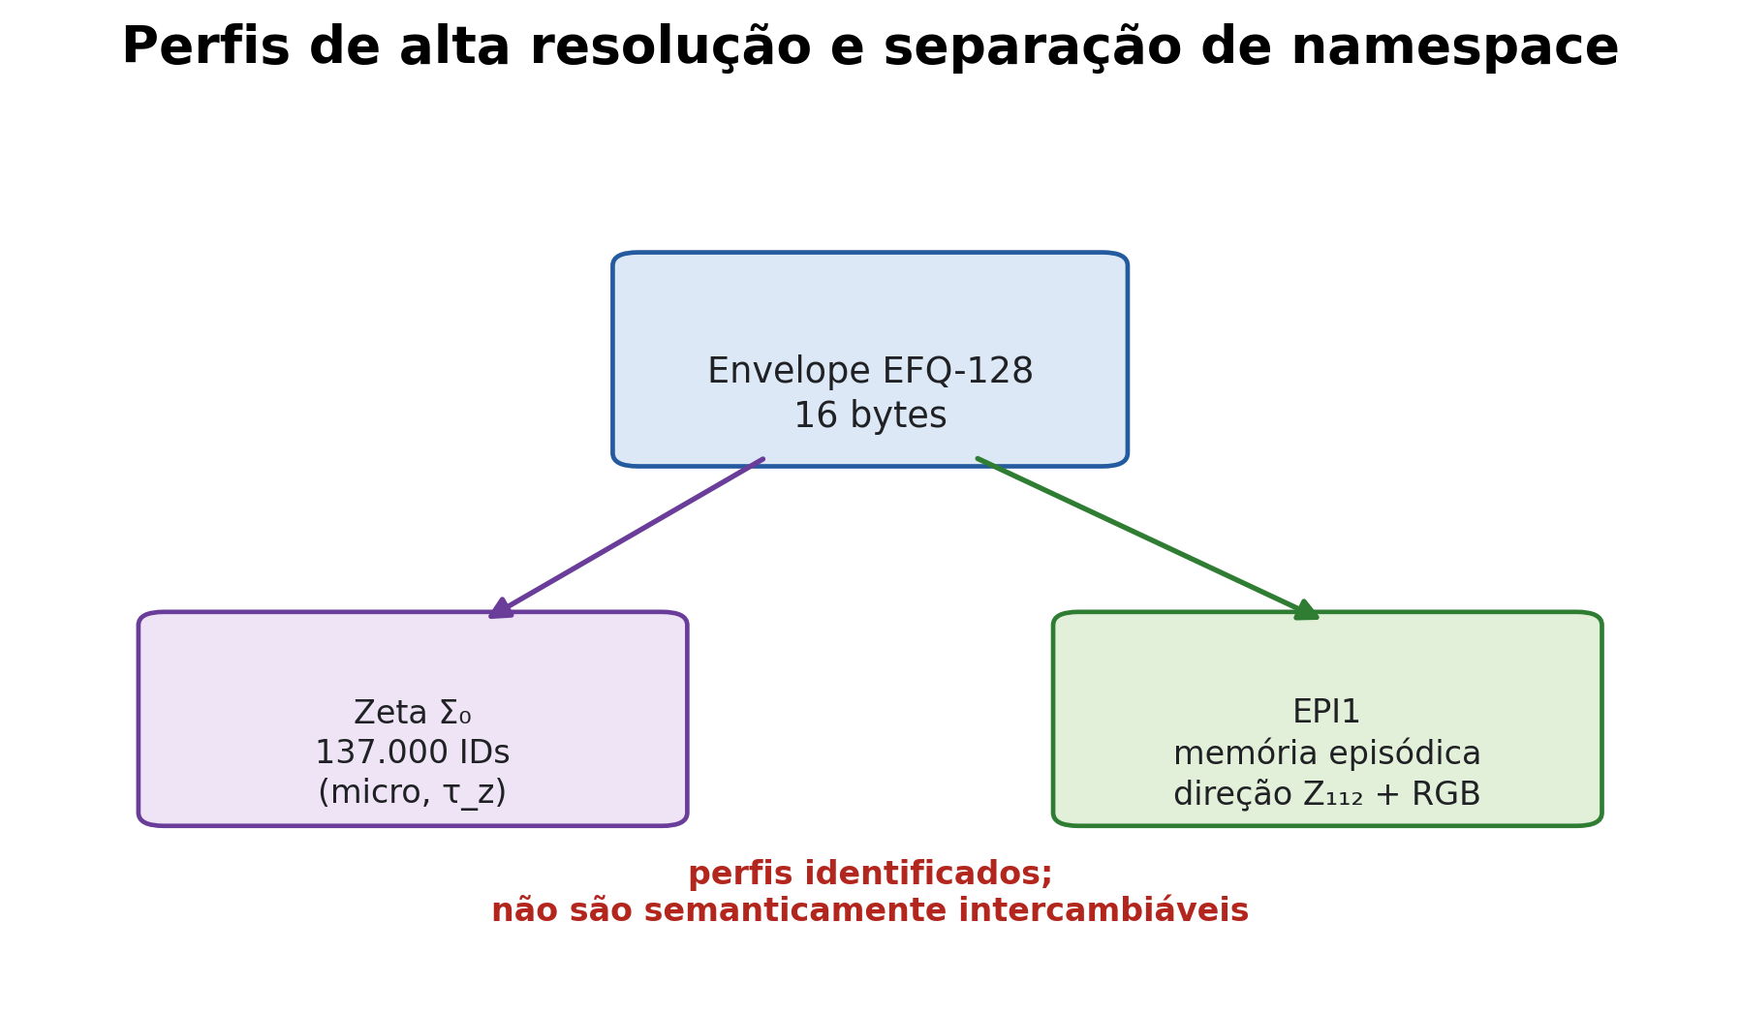
Envelope EFQ-128 se divide em Zeta 137 mil identificadores e EPI1 memória episódica.
Figura 15. Separação entre os namespaces Zeta e EPI1 dentro do envelope EFQ-128.
A consulta episódica é varredura exata; não há alegação de índice ANN sobre BYTEA. O RGB emocional é heurística do projeto. Na validação, a matriz de direção foi simétrica e limitada em 12.544 pares, a identidade recebeu similaridade 1,0 e a memória “Leste/positiva” ocupou a primeira posição no caso de teste. Isso comprova funcionamento do algoritmo declarado.

9. Metodologia e reprodutibilidade

9.1. Unidade normativa e cadeia de qualidade
Eu avalio a unidade HVE Specification 2.5 + HVE Engine 2.5.0. CR80 e as topologias são preservados; CR88/0x05, hve-chi-oklab/v1 e conversão tipada são os perfis implementados. 0x03/0x04 e Control-128/v2/v3/v4 permanecem explicitamente versionados.
A cadeia obrigatória executou pytest, cobertura por módulo, Ruff, mypy sobre 99 arquivos e compilação C11 estrita. Foram aprovados 185 testes, cobertura global de 95,37%, piso modular de 90,32% e 19 grupos C11. CR88, CRC, condutância, conversão e vetores negativos possuem testes próprios.
O domínio Xχ,ref não foi enumerado integralmente. Sua bijetividade é um resultado dedutivo obtido pela inversa exata de radicais mistos, pela bijeção κ e pela divisão euclidiana por 16.777.217. Os ensaios executáveis verificam código, interoperabilidade, fronteiras e rejeições; não são usados como substituto estatístico dessa prova.
- round-trip exaustivo dos 32.400 estados nos dois layouts e transcodificação bidirecional;
- rejeição das 368 palavras BASE15, dos postos CR80 reservados ensaiados e de frames HVE2 inválidos;
- assinatura da permutação, invariantes do grafo, espectro, DFT inversa e Parseval;
- 298.228 vetores CR80 e Control-128/v3 em Python, incluindo toda a fibra BASE com SemCor, preto e branco;
- 100.015 vetores CR88 válidos confrontados byte a byte entre Python e C11, além da validação C11 dos perfis preservados;
- Ruff e mypy sem achados; C11 com -Werror, -Wconversion e -Wshadow; digest CR88 2ebde32bc36716d90391ba7403c6a35a3d944d06582fd6c2bd8678e9d6848d49.

9.2. Protocolo do benchmark geodésico
O harness executa 50.000 entradas por repetição, 31 repetições e semente 20260730. A referência escalar percorre cada entrada em Python; o caminho em lote aplica aritmética vetorizada NumPy e divide o tempo total pelo número de estados de entrada. Eu registro p50, p95, p99, média, mínimo, máximo e checksum. O relatório grava versão do Python, NumPy, plataforma, hashes dos módulos e manifesto de execução.
O resultado vetorizado é uma latência normalizada de lote. Ele não representa o tempo de uma chamada isolada, não infere ciclos de CPU e não demonstra desempenho de GPU, FPGA ou microcontrolador. Essas plataformas exigem relatórios próprios.

9.3. Tolerâncias pré-fixadas
As tolerâncias p95 foram codificadas no harness antes da execução: N7 escalar ≤10 µs; N7 em lote ≤0,5 µs por estado; translação e distância ≤5 µs; próximo passo ≤6 µs; cada projeção angular ou torcional ≤3 µs; Laplaciano local ≤20 µs; translação de controle ≤5 µs. O relatório calcula attained diretamente a partir do observado.

9.4. Ativação do grafo
O grafo HVE é implícito: os vizinhos são derivados por aritmética modular, sem fase obrigatória de reconstrução. Para quantificar uma materialização opcional, o harness constrói a matriz de endereços 32.400×7 em int64, registra 1.814.400 bytes e mede o tempo separado.

9.5. Protocolo de serialização e operações cromáticas
CR80, CR88, Control-128/v3, Control-128/v4, Laplaciano estrutural, Laplaciano perceptual e conversão tipada são medidos como onze operações independentes por runtime. CPython usa 20.000 estados e C11 usa 200.000, ambos com 31 repetições; entrada, I/O e transporte ficam fora da janela.
As tolerâncias p95 permanecem pré-fixadas no código. Todas as dez medições novas da 2.5 atingiram os limites. Duas medições legadas de encode no CPython, Control-v3 e Control-v4, excederam seus limites neste host; os limites não foram reajustados depois do resultado.

9.6. Estimadores, reprodutibilidade e controle de viés
Para a repetição i com N estados, a observação normalizada é ℓi=(Tfim,i-Tinício,i)/N. Um lote completo de aquecimento é executado e descartado. Os mesmos objetos pré-construídos alimentam todas as repetições, e um checksum dependente da saída é consumido para impedir que o trabalho medido seja eliminado como resultado morto. A semente CPython é 20260801; o gerador C11 é determinístico por índice.
O NumPy calcula quantis por interpolação linear; o C11 ordena as 31 observações e usa o índice round(q·(n-1)). Assim, o p95 C11 é a 30ª observação ordenada. Essa escolha e as séries brutas permanecem no artefato. Trinta e uma repetições caracterizam a distribuição de lotes neste host, mas não estimam WCET nem caudas de probabilidade extrema.
Tabela 14. Desenho reproduzível dos dois benchmarks de serialização.
Camada | Itens/lote | Repetições | Relógio / quantil | Ambiente registrado
CPython | 20.000 | 31 + 1 warm-up | perf_counter_ns / linear | Python 3.12.13; NumPy 2.5.1
C11 | 200.000 | 31 + 1 warm-up | CLOCK_MONOTONIC / ordem | GCC 13.3.0; C11 estrito
conformidade CR88 | 100.000 aleatórios + 15 limites | 1 semente | bytes exatos | Python ↔ C11
ambos | 11 operações | encode/decode separados | p50/p95/p99 + extremos | Linux x86-64

10. Resultados de conformidade do motor geodésico

10.1. Conformidade da implementação
A suíte Python aprovou 185 testes; a cobertura global atingiu 95,37%, com piso de 90,32% por módulo. Ruff, mypy em 99 arquivos e 19 grupos C11 passaram. CR80, CR88/0x05, Control-128/v2/v3/v4, grafos e conversões reproduziram os vetores normativos.
Tabela 15. Cadeia de qualidade e conformidade do HVE Engine 2.5.0.
Obrigação | Resultado | Critério | Situação
pytest | 185/185 | zero falha | aprovado
cobertura | 95,37% | ≥90% por módulo | aprovado; piso 90,32%
Ruff | 0 achado | zero | aprovado
mypy | 99 arquivos | zero achado | aprovado
C11 estrito | 19 grupos | zero falha | aprovado
CR88 cruzado | 100.015 vetores | zero divergência | aprovado
metadados inválidos | 5 padrões × 2 runtimes | rejeição | aprovado
benchmark p95 | 20/22 operações | limites pré-fixados | 2 misses legados CPython

10.2. Conformidade HVE-χ-Refined
O harness determinístico verificou 298.228 round-trips em CR80 e 298.228 em Control-128/v3. A cobertura inclui os 32.400 estados BASE incorporados com resíduos refinados zero e três estados cromáticos, 256 combinações de fronteira com quatro estados cromáticos e 200.000 vetores NANO/NANO pseudorrandômicos. Não houve colisão semântica na amostra.
O núcleo C11 repetiu 100.000 vetores completos em CR80 e Control-128/v3. Python e C11 produziram os mesmos hexadecimais; a primeira palavra CR80 reservada e a palavra de 80 bits toda em um foram rejeitadas. Esses resultados sustentam a implementação. A universalidade do domínio continua fundada na prova de inversão, não na ausência de colisões amostrais.

10.3. Conformidade da topologia cromática
Os invariantes fechados produziram 50.331.649 vértices, 150.405.120 arestas, quatro componentes, grau 0-6 e diâmetro 765. Preto possui três vizinhos, um ponto interior possui seis e nenhum extremo fecha em 255. Distância, o modelo Laplaciano local reproduziram as identidades analíticas; SemCor e perfis diferentes permaneceram desconexos e preservando sua lógica e tolerância.
A conversão Oklab reproduziu preto e branco e distinguiu perfis iguais em bytes. hve-chi-oklab/v1 reproduziu w(0,02)=e⁻¹, simetria e semidefinição positiva. RGB não calibrado foi aceito apenas como estado de envelope e rejeitado por navegação e conversão.

10.4. HVE-Scalar e HVE-Vector Batch
Os dois caminhos não são agregados numa média. A referência escalar mede uma chamada completa para um estado. O kernel em lote mede uma matriz inteira e normaliza pelo número de estados de entrada.
Tabela 16. Perfis oficiais de execução do benchmark N7.
Perfil | Unidade | p50 | p95 | p99 | Taxa p50
HVE-Scalar Reference | µs/consulta N7 | 6,250 | 6,577 | 7,002 | 159.991 consultas/s
HVE-Vector Batch | µs/consulta N7 normalizada | 0,044 | 0,085 | 0,113 | 22.528.023 consultas/s

No p95, a razão observada foi 77,1×. O inverso da latência p95 vetorizada corresponde a 11.727.366 consultas N7 completas/s. No p50 medido, cada consulta produz sete endereços e a taxa corresponde a 157.696.158 estados-vizinhos/s. A diferença demonstra a vantagem do processamento em lote nesta implementação; não constitui garantia portátil de ≤7 µs em C11 ou de ≤0,1 µs em aceleradores ainda não medidos.
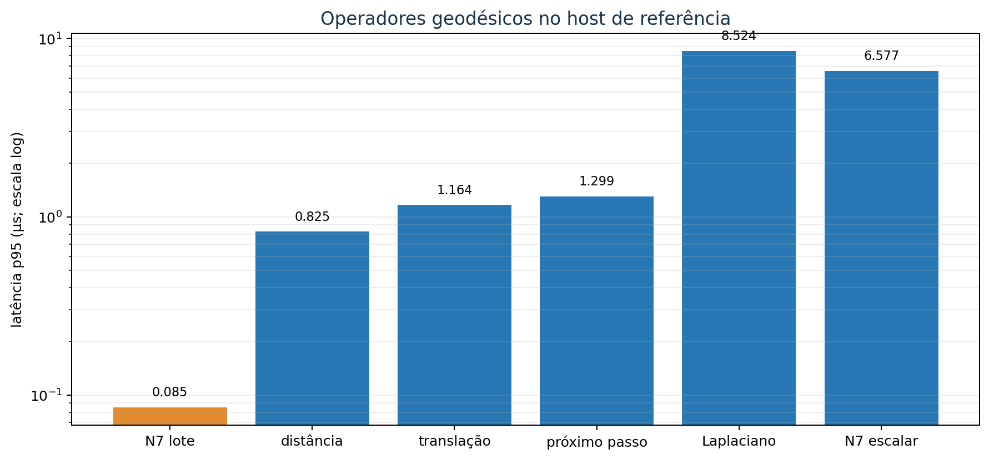
Barras em escala logarítmica com as latências p95 dos operadores geodésicos.
Figura 16. Latências p95 dos operadores no host de referência; N7 em lote é normalizado por estado de entrada.

10.5. Métricas atômicas
Tabela 17. Latência e taxa dos operadores geodésicos; tempos em µs por consulta ou por estado de entrada no caso N7 em lote.
Operação | p50 | p95 | p99 | consultas/s no p50
Vizinhança N7 - escalar | 6,250 | 6,577 | 7,002 | 159.991
Vizinhança N7 - lote vetorizado | 0,044 | 0,085 | 0,113 | 22.528.023
Translação no grupo | 1,138 | 1,164 | 1,200 | 878.529
Distância geodésica | 0,747 | 0,825 | 0,995 | 1.339.486
Próximo passo geodésico | 1,250 | 1,299 | 1,309 | 800.183
Ângulo BASE→microângulo | 0,450 | 0,519 | 0,598 | 2.223.162
Ângulo BASE→nanoângulo | 0,454 | 0,491 | 0,497 | 2.200.559
Microângulo→ângulo BASE | 0,453 | 0,490 | 0,515 | 2.207.548
Nanoângulo→ângulo BASE | 0,450 | 0,461 | 0,481 | 2.220.806
Torção BASE→microtorção | 0,408 | 0,423 | 0,435 | 2.448.190
Torção BASE→nanotorção | 0,411 | 0,463 | 0,499 | 2.434.546
Microtorção→torção BASE | 0,396 | 0,405 | 0,415 | 2.527.414
Nanotorção→torção BASE | 0,399 | 0,466 | 0,481 | 2.508.129
Laplaciano local | 8,193 | 8,524 | 8,603 | 122.058
Translação do plano de controle | 1,100 | 1,172 | 1,201 | 908.770

As projeções de retorno MICRO→BASE e NANO→BASE foram medidas explicitamente. Es artigo não atribui à quantização e sim quantificação e sim um estado físico quantificável (EFQ) geolocalizavél e estável, matematicamente solido.

10.6. Ativação e materialização
A operação nativa usa topologia implícita e, portanto, com custo de reconstrução igual a zero por sessão. A materialização de 226.800 endereços ocupou 1.814.400 bytes e mediu 1.315 ms no p50 e 2.361 ms no p95. Esse número é informado para sistemas que preferem uma matriz explícita.

10.7. Transformada harmônica
A DFT multidimensional e a inversa no tensor (360,2,5,9) produziram erro máximo 2.187e-15 e satisfizeram Parseval. No mesmo host, a FFT multidimensional custou 2.89× a FFT plana. O ganho do HVE é preservar eixos interpretáveis, sem considerar diretamente a redução do custo da FFT genérica.

10.8. Serialização, Laplacianos e conversão
Vinte das 22 medições p95 atingiram os limites; as dez operações novas da 2.5 passaram. Restando somente duas exceções que são os encoders legados Control-v3 e v4 em CPython. No C11, CR88 mediu 76,880 ns encode e 109,371 ns decode em p95; o Laplaciano estrutural/perceptual mediu 31,837/3.174,286 ns e a conversão 721,057 ns. No CPython, os valores foram 12,802/11,734 µs, 15,915/152,103 µs e 20,888 µs.
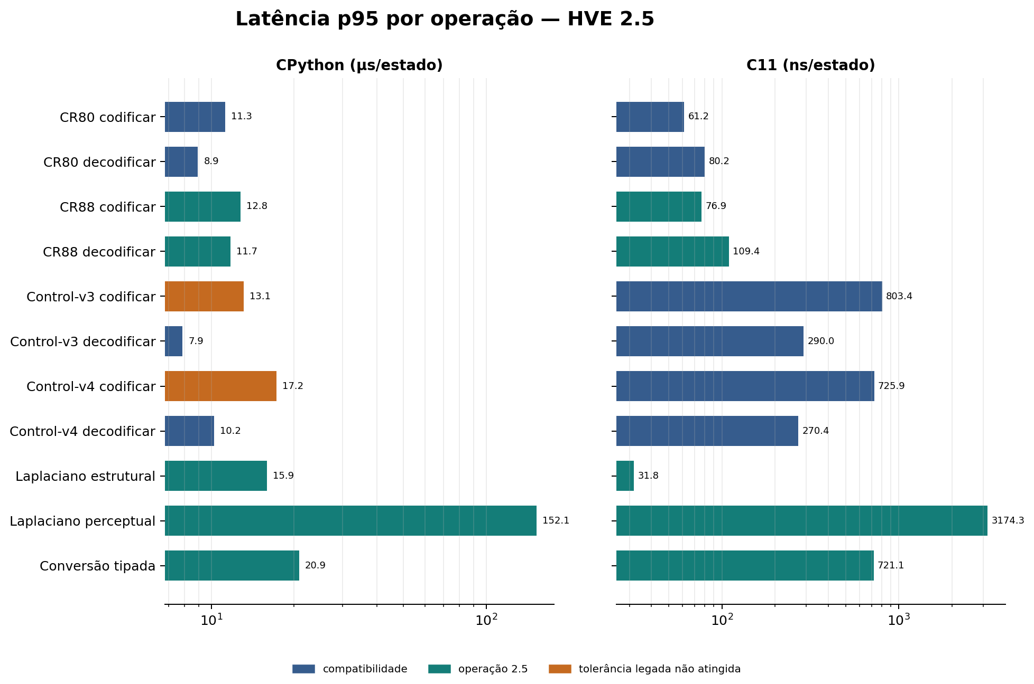

Os painéis mantêm CPython em microssegundos e C11 em nanossegundos, ambos em escala logarítmica; as duas barras laranja assinalam tolerâncias legadas não atingidas.

Figura 17. Latência p95 dos onze operadores; unidades e painéis permanecem separados por runtime.
Tabela 18. Distribuição CPython escalar por estado, 20.000 estados × 31 repetições.

Operação CPython | p50 (µs) | p95 (µs) | p99 (µs) | p95 / limite
CR80 codificar | 7,192 | 11,261 | 12,451 | 11,261 / 12,0 · ok
CR80 decodificar | 7,518 | 8,947 | 9,765 | 8,947 / 16,0 · ok
CR88 codificar | 10,902 | 12,802 | 13,821 | 12,802 / 16,0 · ok
CR88 decodificar | 10,188 | 11,734 | 11,854 | 11,734 / 22,0 · ok
Control-v3 codificar | 10,321 | 13,103 | 14,336 | 13,103 / 12,0 · não atingido
Control-v3 decodificar | 6,260 | 7,869 | 9,494 | 7,869 / 18,0 · ok
Control-v4 codificar | 14,390 | 17,235 | 17,701 | 17,235 / 16,0 · não atingido
Control-v4 decodificar | 9,227 | 10,236 | 11,516 | 10,236 / 22,0 · ok
Laplaciano estrutural | 14,260 | 15,915 | 16,267 | 15,915 / 30,0 · ok
Laplaciano perceptual | 145,239 | 152,103 | 154,185 | 152,103 / 180,0 · ok
Conversão tipada | 18,996 | 20,888 | 24,124 | 20,888 / 80,0 · ok

Tabela 19. Distribuição C11 escalar por estado, 200.000 estados × 31 repetições.

Operação C11 | p50 (ns) | p95 (ns) | p99 (ns) | p95 / limite
CR80 codificar | 43,906 | 61,221 | 64,612 | 61,221 / 1000,0 · ok
CR80 decodificar | 50,544 | 80,167 | 97,771 | 80,167 / 1000,0 · ok
CR88 codificar | 48,766 | 76,880 | 79,227 | 76,880 / 1200,0 · ok
CR88 decodificar | 60,627 | 109,371 | 123,401 | 109,371 / 1200,0 · ok
Control-v3 codificar | 612,757 | 803,405 | 884,431 | 803,405 / 1000,0 · ok
Control-v3 decodificar | 190,532 | 289,963 | 346,522 | 289,963 / 1000,0 · ok
Control-v4 codificar | 619,780 | 725,886 | 786,431 | 725,886 / 1200,0 · ok
Control-v4 decodificar | 187,232 | 270,371 | 420,690 | 270,371 / 1200,0 · ok
Laplaciano estrutural | 31,220 | 31,837 | 41,935 | 31,837 / 2500,0 · ok
Laplaciano perceptual | 2566,213 | 3174,286 | 3250,701 | 3174,286 / 10000,0 · ok
Conversão tipada | 550,509 | 721,057 | 737,670 | 721,057 / 5000,0 · ok

CR80 ocupa 10 bytes, CR88 ocupa 11 e Control-v3/v4 ocupam 16. O byte extra representa 10% de armazenamento e habilita perfil/status por estado. As medidas não demonstram energia, WCET, interrupções ou desempenho embarcado.

11. Parâmetros de tolerância e validade

11.1. Matriz de tolerâncias do motor
Tabela 20. Tolerâncias p95 registradas e resultados do host de referência; tempos em µs.
Operação | Limite p95 | Observado p95 | Resultado
N7 escalar | ≤10,000 | 6,577 | atingido
N7 vetorizado | ≤0,500 | 0,085 | atingido
Translação | ≤5,000 | 1,164 | atingido
Distância | ≤5,000 | 0,825 | atingido
Próximo passo | ≤6,000 | 1,299 | atingido
Ângulo→microângulo | ≤3,000 | 0,519 | atingido
Ângulo→nanoângulo | ≤3,000 | 0,491 | atingido
Microângulo→ângulo | ≤3,000 | 0,490 | atingido
Nanoângulo→ângulo | ≤3,000 | 0,461 | atingido
Torção→microtorção | ≤3,000 | 0,423 | atingido
Torção→nanotorção | ≤3,000 | 0,463 | atingido
Microtorção→torção | ≤3,000 | 0,405 | atingido
Nanotorção→torção | ≤3,000 | 0,466 | atingido
Laplaciano local | ≤20,000 | 8,524 | atingido
Controle | ≤5,000 | 1,172 | atingido

Todos os limites foram atingidos. Referindo ao ambiente de fronteira da testagem realizada e coerentes, ao código e à fronteira de medição registrados.

11.2. Validade interna
Contenção de contaminação de amostragem, ponderando e mitigando riscos internos, tais métricas incluem erro no mapa de atribuições, dependência entre gerador e verificador ou mesmo escolha acidental de corpus durante a otimização desigual. Com intuito preventivo de normativa técnica aplicada para resolver e reduzir possíveis casos foram a desenvolvidos para conter e aplicar as métricas normativas. Para reduzir verificação circular. As fórmulas fechadas foram confrontadas com enumeração e com o CSV canônico; o C11 foi compilado separadamente; vetores históricos foram reproduzidos byte a byte; e relatórios persistem parâmetros e sementes. Ainda assim, grande parte da suíte compartilha o mesmo repositório e o mesmo autor.

11.3. Validade de construto
Tamanho em bytes não mede significado, throughput não mede eficiência energética e distância de coordenadas não mede similaridade humana sem validação. Eu uso termos operacionais: armazenamento é payload ou frame declarado; velocidade é MiB/s no host; vizinhança é adjacência no produto cartesiano; similaridade EPI1 é a fórmula publicada. Rótulos como positivo, negativo, plano ou torção são metadados normativos, não descobertas psicológicas ou físicas.

11.4. Validade externa
Quatro conjuntos curtos ainda não representam todas as línguas, formatos ou distribuições. O mapa LAB-720 não cobre Unicode universalmente a princípio, o canônico do projeto foi apresentado exatamente onde a cobertura era integral. Entendo que generalização exige corpora públicos, grandes, multigênero e congelados, incluindo código-fonte, telemetria, fala transcrita, documentos asiáticos, emoji e sequências combinantes. Também são necessários alvos compilados e consumo energético medido o que será desenvolvido em outra fase e testado.

11.5. Validade de conclusão
Intervalos bootstrap aqui expostos e declarados descrevem uma variação de temporização sob o procedimento executado, não meramente expositivo a nível de síntese, mas através de teste e experimentação aplicado a normas executivas e não incerteza sobre todos os computadores. O número de repetições é adequado para diagnóstico. Resultados de tamanho são determinísticos para o corpus e o codec, portanto sua principal incerteza é amostral - a escolha dos dados - e não erro de medição. A conclusão é formulada no nível mais estreito sustentado por cada evidência.

12. Discussão

12.1. A geometria como unidade de computação
O resultado principal não é um ganho de bytes. É a disponibilidade de operadores definidos no próprio domínio: sete vizinhos, translação, distância, próximo passo, Laplaciano e espectro. Um índice HVE localiza diretamente o vértice; um algoritmo de busca consome a topologia sem construir um dicionário semântico de adjacência a partir de texto.

12.2. Escalar e lote são contratos diferentes
O perfil escalar prioriza transparência, diagnóstico e portabilidade do código de referência. O perfil em lote prioriza densidade de operações e amortiza a sobrecarga interpretativa. A razão entre eles é uma propriedade do caminho executado em host, apenas uma transformação da matemática. A especificação exige equivalência de resultados, e o relatório de desempenho identifica o caminho usado.

12.3. Relação com tabelas hash e matrizes de adjacência
O HVE não elimina estruturas de dados gerais. Ele fornece uma classe de grafos em que endereços e vizinhos decorrem das coordenadas, reduzindo a necessidade de armazenar arestas para a topologia padrão. Quando uma aplicação acrescenta relações não pertencentes ao produto, essas relações continuam exigindo índices externos. A comparação apropriada mede custo de localização, construção de vizinhança, memória e operações de busca - não apenas largura do caractere.

12.4. Plano de controle para agentes
Control-45 multiplexa 45 diretivas grossas por projeção e Control-128 conserva os resíduos finos. A utilidade para um agente depende de um executor que atribua ações às classes e aos planos. O HVE fixa a palavra de estado e as translações; políticas de atenção, segurança e atualização permanecem versionadas no consumidor.

12.5. Duas representações, uma semântica
CR80 e Control-128/v3 não são concorrentes. CR80 é o posto canônico mínimo para persistência compacta; Control-128/v3 é um envelope endereçável para execução e metadados. Ambos decodificam o mesmo elemento de Xχ,ref, mas EXTRA pertence ao envelope e não ao estado semântico. A escolha depende de acesso por campo, largura fixa e custo de transporte.

12.6. Navegação cromática e escolha de métrica
O grafo estrutural responde quais códigos RGB8 estão a um passo dentro do mesmo perfil. Ele é apropriado para varredura, difusão discreta e mutações controladas, mas não afirma uniformidade perceptual. A ponderação ΔEOK altera pesos, não conectividade; aplicações podem publicar outro perfil ponderado sem mudar CR80 ou o grafo estrutural.

12.7. Quatro contratos de representação
CR80/0x03 é o posto bruto; CR80/0x04 acrescenta perfil uniforme no frame; CR88/0x05 acrescenta perfil/status por palavra; Control-128/v4 oferece campos e EXTRA. A escolha depende de homogeneidade, acesso a campos e custo de transporte.

13. Limitações

13.1. Fronteiras dos resultados
Os resultados de serialização e geometria caracterizam um host x86-64. O artigo não fornece WCET, deadline embarcado, consumo energético, isolamento de cache, interferência de interrupções ou medições CUDA/Metal/AVX-512/NEON/FPGA. O p95 é distribuição empírica, não limite de pior caso.
Formalmente, um percentil empírico Q̂p(T) estima uma cauda da amostra, enquanto WCET=sup_{ω∈Ω}T(ω) exige um conjunto de condições de execução e um método de limite superior. Portanto, Q̂0,95, Q̂0,99 e throughput médio não demonstram tempo real rígido.

13.2. Limites da topologia de cor
A distância Manhattan descreve passos de código. hve-chi-oklab/v1 é aproximação declarada e não inclui caracterização real do display, ICC arbitrário, observador, HDR ou metamerismo. O mapeamento local-MINDE é uma política implementada, não validação perceptual absoluta.

13.3. Limites do protocolo
HVE2 0x04 declara um espaço por frame; 0x05 admite heterogeneidade em 11 bytes por estado. Os quatro bits reservados reduzem densidade, mas simplificam validação e evolução. CRC detecta corrupção acidental; autenticação e confidencialidade permanecem externas.

13.4. Limites de validação
Os testes verificam fórmulas, fronteiras e interoperabilidade dentro do repositório. Ainda faltam auditoria independente, vetores colorimétricos certificados mais amplos com objetivo externo e replicação em processadores embarcados. MICRO/NANO e cor aumentam resolução e cardinalidade, mas não criam semântica aprendida automaticamente.

14. Tolerâncias de engenharia

14.1. Vetorização composta
O kernel N7 atual mediu 85,271 ns no p95 por estado de entrada. A próxima tolerância de engenharia é executar distância geodésica em lote, projeções NANO em lote e Laplaciano em lote abaixo de 100 ns por estado no mesmo protocolo. Esse valor é alvo de implementação; nenhuma das operações compostas recebe antecipadamente o resultado de N7.

14.2. Implementações de hardware
Serão produzidos kernels C/SIMD, NEON, CUDA/Metal e uma descrição FPGA com o mesmo conjunto de vetores dourados. Cada plataforma publicará modelo exato do processador, frequência, compilador, flags, tamanho do lote, aquecimento, consumo energético e distribuição de latência. Classes de tempo real exigirão WCET ou limite de cauda apropriado; p95 de CPython não será reutilizado como garantia.

14.3. Busca e difusão
Dijkstra, A*, MCTS e difusão espectral serão avaliados como consumidores do grafo HVE. O comparador deverá separar custo do operador local, número de expansões, qualidade da solução e memória. Redes densas permanecem um canal de aplicação possível, mas não são o mecanismo normativo de navegação.

14.4. Benchmarks multi-alvo, energia e tempo real
Os benchmarks escalares de CR80, CR88, Control-128/v3/v4, Laplacianos e conversão estão concluídos neste host. O próximo ciclo deve medir energia por estado, WCET ou caudas adequadas a tempo real, cache e interrupções em Cortex-M/RISC-V, além de kernels SIMD e GPU.

14.5. Validação perceptual independente e perfis de dispositivo
Pares certificados, tarefas de busca/difusão e estudos com observadores devem comparar Manhattan, ΔEOK e alternativas. A implementação atual usa perfis padrão D65; ICC, medições espectrais e adaptação de dispositivo permanecem trabalho futuro.

14.5.1. Extensões da conversão tipada
A conversão REJECT/CLIP/MAP_OKLCH_MINDE já está implementada e não constitui aresta. Extensões futuras devem versionar adaptação cromática, profundidades além de RGB8 e perfis ICC; o teste de gamut permanece anterior à codificação e à quantização.
Tπ,p→q : Cp ⇀ Cq × {EXACT, QUANTIZED, OUT_OF_GAMUT, CLIPPED, MAPPED}. (28)
O resultado registra origem, destino, política e status. O operador permanece externo, não injetivo após quantização/clipping/mapeamento e não presumido homomorfismo do grafo.

14.6. Evolução de CR88 e compactação
CR88 está implementado como envelope de 88 bits: CR80 de 80 bits mais quatro bits de metadados alocados e quatro reservados. O domínio transportável requer 82 bits se densamente ranqueado; os seis bits físicos restantes são folga normativa, não conteúdo significativo.
O identificador HVE2 0x05 está alocado e implementado. Trabalho futuro pode definir um posto denso incompatível ou usar bits hoje reservados somente mediante novo perfil e regra explícita de migração.

15. Conclusão

15.1. Resultado fundacional
HVE 2.5 preserva a geometria finita e implementa uma camada perfilada instrumental: CR88/0x05 transporta lotes heterogêneos, hve-chi-oklab/v1 pondera as mesmas arestas e convert() atravessa fibras com diagnóstico explícito de perda.
O Xχ,ref bruto e CR80 permanecem bijetivos e compatíveis. O domínio navegável perfilado continua em 81 bits mínimos; o domínio transportável com RGB não calibrado requer 82 bits densos e usa envelope físico de 88 bits.
Os 185 testes, 95,37% de cobertura, 19 grupos C11 e 100.015 vetores cruzados sustentam implementação e rejeições. Vinte de 22 tolerâncias p95 foram atingidas; as duas falhas legadas são preservadas como resultado, não ocultadas.
A 2.5 separa topologia, distância, comprimento perceptual, condutância e conversão; mantém energia, WCET e calibração física fora do escopo. O resultado é uma extensão implementada sobre a fundação 2.4, não uma reescrita da bijeção.

Apêndice A. Vetores normativos

A.1. Vetores do núcleo
Eu forneço vetores mínimos que toda implementação 2.5 deve preservar. Eles não substituem o corpus completo de conformidade; servem como diagnóstico imediato de radicais mistos, topologia, perfis cromáticos e representações de fio.
Tabela 21. Vetores de indexação para os dois layouts.
Tupla (θ,s,τ,φ) | canonical-doc-v1 E_D | engine-v1-legacy E_E | Observação
(0,0,0,0) | 0 | 0 | origem
(1,0,0,0) | 1 | 90 | ordens já divergem
(0,1,0,0) | 360 | 45 | polaridade
(0,0,1,0) | 720 | 9 | τ
(0,0,0,1) | 3.600 | 1 | φ
(359,1,4,8) | 32.399 | 32.399 | último estado
Para o estado (θ,s,τ,φ)=(17,1,3,6), canonical-doc-v1 calcula 6·3600+3·720+1·360+17=24.137. O perfil legado calcula (((17·2+1)·5+3)·9+6)=1.608. Decodificar 24.137 com a inversa legada não preserva a tupla; essa operação é erro de layout. A conversão correta decodifica primeiro com o perfil de origem e recodifica com o perfil de destino.

A.2. EFQ-128
Para o vetor histórico de referência, o layout legado produz o hexadecimal 80060bd00205fe00000000000c000000, enquanto canonical-v1 produz 80060bd00202ff00000000000c000000. Ambos têm 16 bytes e podem ser reversíveis dentro de seu próprio layout, mas os bytes não são intercambiáveis. O cabeçalho ou a API deve indicar o perfil antes da extração.
decode(source_layout, bytes) → semantic_fields
encode(target_layout, semantic_fields) → transcoded_bytes
assert decode(target_layout, transcoded_bytes) == semantic_fields

A.3. HVE-χ/base-v1
A ausência cromática usa tag 0 e não carrega RGB. A presença usa tag 1 seguida de 24 bits. Assim, (g,∅)≠(g,0,0,0). Em CHI39, o índice cromático usa uma das 2²⁴ combinações; em CHI40, a tag explícita preserva a união apontada sem convenção externa.

A.4. Vetores HVE-χ-Refined
Os seguintes valores são normativos e idênticos em Python e C11:
geometria zero + SemCor → 00000000000000000000
geometria zero + preto → 00000000000000000001
geometria máxima + branco → 86430b32a40aac60ffff
(42,731,1001,1,3,217,1079,6)+A1B2C3 → 631bf0bc91c5ab178815
mesmo estado, EXTRA=DEADBEEF, Control-128/v3 → a3155b6fa6cd986ed436587bd5b7ddf0

A.5. Vetores HVE-U
Tabela 22. Vetores mínimos dos perfis universais.
Escalar | Posto denso | U1-F35 | U1-A1545
U+0000 | 0 | (0,0,0,0) | (0,0,0,0)
U+0041 | 65 | decodificar J₃₅=65 | (65,0,0,0)
U+E000 | 55.296 | decodificar J₃₅=55.296 | (55.296,0,0,0)
U+10FFFF | 1.112.063 | decodificar J₃₅=1.112.063 | (556.199,1,0,0)

A.6. Vetores Control-128/v2, v3 e v4
No v4, para (θ,θμ,θν,s,τ,τμ,τν,φ)=(42,731,1001,1,3,217,1079,6) e EXTRA=DEADBEEF, os vetores são: SemCor a4155b6fa6cd986ec000001bd5b7dde0; sRGB A1B2C3 a4155b6fa6cd986ed436587bd5b7ddea; Display-P3 A1B2C3 a4155b6fa6cd986ed436587bd5b7ddf2; não calibrado 010203 a4155b6fa6cd986ec020407bd5b7dde4. V2/v3 continuam vetores de compatibilidade e devem falhar no decodificador v4.

A.7. Vetores dourados CR80 no frame HVE2/0x04
Todos os vetores usam a geometria de referência (42,731,1001,1,3,217,1079,6) e count=1. O payload CR80 não incorpora o perfil; o campo flags do frame o declara. Os três vetores de ponto médio têm payload e CRC idênticos, mas flags distintas. Os hexadecimais são contínuos, em ordem de rede, sem prefixo 0x.
Tabela 23. Vetores dourados CR80/0x04, perfis e fronteiras RGB8.
ID | Perfil | Caso | RGB | flags | CR80 (10 B) | Frame HVE2 (26 B)
P04-SR-MID | sRGB | ponto médio | 808080 | 0001 | 631bf0bc91c5aaf655d2 | 48564532020400010000000124307490631bf0bc91c5aaf655d2
P04-P3-MID | Display-P3 | ponto médio | 808080 | 0002 | 631bf0bc91c5aaf655d2 | 48564532020400020000000124307490631bf0bc91c5aaf655d2
P04-AR-MID | Adobe RGB (1998) | ponto médio | 808080 | 0003 | 631bf0bc91c5aaf655d2 | 48564532020400030000000124307490631bf0bc91c5aaf655d2
P04-SR-BLK | sRGB | preto | 000000 | 0001 | 631bf0bc91c5aa75d552 | 4856453202040001000000011178ca22631bf0bc91c5aa75d552
P04-SR-WHT | sRGB | branco | FFFFFF | 0001 | 631bf0bc91c5ab75d551 | 48564532020400010000000130cdfcfd631bf0bc91c5ab75d551
P04-SR-BND | sRGB | 0/meio/255 | 0080FF | 0001 | 631bf0bc91c5aa765651 | 4856453202040001000000019a99ee49631bf0bc91c5aa765651
P04-SR-NC | sRGB | SemCor | SemCor / NoColor | 0001 | 631bf0bc91c5aa75d551 | 48564532020400010000000188719b98631bf0bc91c5aa75d551

A.8. Vetores aceitos de Control-128/v4
As palavras abaixo mantêm EXTRA=DEADBEEF. Preto é RGB válido, SemCor exige RGB=000000 e NONE, e o estado não calibrado preserva bytes sem ingressar no grafo navegável.
Tabela 24. Vetores dourados aceitos de Control-128/v4.
ID | Semântica | RGB | Espaço/estado | Palavra de 128 bits
V4-NC | SemCor | 000000 | NONE/NO_COLOR | a4155b6fa6cd986ec000001bd5b7dde0
V4-SR-BLK | preto | 000000 | sRGB/VALID | a4155b6fa6cd986ec000001bd5b7ddea
V4-SR-WHT | branco | FFFFFF | sRGB/VALID | a4155b6fa6cd986edffffffbd5b7ddea
V4-P3-MID | ponto médio | 808080 | Display-P3/VALID | a4155b6fa6cd986ed010101bd5b7ddf2
V4-AR-BND | 0/meio/255 | 0080FF | Adobe RGB/VALID | a4155b6fa6cd986ec0101ffbd5b7ddfa
V4-UNC-BND | não calibrado | 0080FF | NONE/UNCALIBRATED | a4155b6fa6cd986ec0101ffbd5b7dde4

A.9. Vetores de rejeição de Control-128/v4
Cada palavra é sintaticamente um inteiro de 128 bits, mas viola um predicado semântico do perfil v4. Conformidade exige rejeição antes de qualquer navegação, conversão ou uso de EXTRA.
Tabela 25. Vetores dourados negativos e motivo obrigatório de rejeição.
ID | Mutação inválida | Palavra de 128 bits | Predicado violado
V4-RJ-NC-RGB | SemCor com RGB!=0 | a4155b6fa6cd986ec000003bd5b7dde0 | NoColor requires
V4-RJ-VALID-NONE | VALID com color_space=NONE | a4155b6fa6cd986ec000001bd5b7dde2 | valid RGB requires
V4-RJ-UNC-SR | UNCALIBRATED com color_space=sRGB | a4155b6fa6cd986ec0101ffbd5b7ddec | uncalibrated RGB requires
V4-RJ-STATE3 | color_state=RESERVED | a4155b6fa6cd986ec000001bd5b7dde6 | reserved chromatic state
V4-RJ-BIT0 | reserved[0]=1 | a4155b6fa6cd986ec000001bd5b7dde1 | reserved bit
V4-RJ-PROFILE3 | PROFILE=3 apresentado ao decodificador v4 | a3155b6fa6cd986ec000001bd5b7dde0 | profile

A.10. Vetores dourados CR88 e frame 0x05
Os cinco vetores formam um único frame HVE2/0x05 com count=5, flags=0000, payload de 55 bytes e CRC-32/ISO-HDLC 11fe22d8. O frame hexadecimal integral permanece no artefato JSON.
Tabela 26. Palavras CR88 reproduzidas byte a byte em Python e C11.
ID | Estado | Espaço | RGB | Meta | CR88 (11 B)
zero_no_color | NO_COLOR | NONE | 000000 | 00 | 0000000000000000000000
zero_srgb_black | VALID | SRGB | 000000 | 50 | 0000000000000000000150
maximum_p3_white | VALID | DISPLAY_P3 | ffffff | 90 | 86430b32a40aac60ffff90
reference_adobe_midpoint | VALID | ADOBE_RGB_1998 | 808080 | d0 | 631bf0bc91c5aaf655d2d0
reference_uncalibrated | UNCALIBRATED | NONE | 017ffe | 20 | 631bf0bc91c5aa77555020

A.11. Vetores negativos e Laplaciano perceptual
Tabela 27. Bytes de metadados CR88 cuja rejeição é obrigatória.
Meta | Violação | Resultado
01 | nonzero reserved bits | rejeitar em Python e C11
30 | reserved color_state | rejeitar em Python e C11
40 | NoColor with sRGB | rejeitar em Python e C11
10 | valid RGB without color_space | rejeitar em Python e C11
60 | uncalibrated RGB with sRGB | rejeitar em Python e C11
Tabela 28. Grafo sRGB de três cores do vetor dourado hve-chi-oklab/v1.
Aresta | ΔEOK | w | Propriedade
(0,0,0)–(1,0,0) | 0,045616473 | 0,005504681 | simétrico
(1,0,0)–(2,0,0) | 0,011856681 | 0,703665458 | simétrico
A matriz 3×3 publicada tem somas de linha numericamente nulas e forma quadrática não negativa. Em ΔEOK=0,02, o peso de referência é e⁻¹=0,367879441.

Apêndice B. Protocolo mínimo de reprodução

B.1. Comandos
python -m pytest --cov=hve --cov-report=json:evidence/coverage_2_5.json
ruff check .
python -m mypy src tests examples benchmarks
python benchmarks/run_hve25_conformance.py --vectors 100000
python benchmarks/run_chi_serialization_benchmark.py --sample-size 20000 --repetitions 31 --output evidence/hve25_cpython_benchmark.json
cc -std=c11 -O2 -Wall -Wextra -Wpedantic -Werror -Wconversion -Wshadow -Ic/include c/src/hve.c c/tests/test_hve.c -lm -o /tmp/hve25_tests
/tmp/hve25_tests

B.2. Checklist de conformidade
Tabela 29. Condições mínimas para declarar uma implementação conforme.
Item | Obrigação | Falha
Identidade | layout, versão e perfil explícitos | entrada ambígua aceita
Domínios | limites de todos os campos | valor fora da faixa aceito
BASE15 | rejeitar 32.400-32.767 | palavra reservada decodificada
CR80 | posto válido e 10 octetos | posto reservado aceito
C* | SemCor distinto de preto | colapso cromático
Control-v3 | MODE=5; PROFILE=3; reservados zero | perfil inválido aceito
Control-v4 | PROFILE=4; tabela-verdade de estado/espaço | combinação inválida aceita
Topologia χ | fibras separadas; SemCor isolado; limites | aresta ou wrap indevido
EXTRA | fora da cardinalidade semântica | cardinalidade inflada
Round-trip | BASE exaustivo; refinado por prova e vetores | qualquer divergência
Transcodificação | preservar tupla e perfil declarado | coordenada alterada
HVE2 | comprimento, perfil, flags e CRC verificados | frame inválido aceito
Evidência | amostra não chamada de exaustiva | alegação indevida
CR88 | CR80 intacto; 4 bits reservados zero; verdade estrita | byte divergente ou combinação inválida aceita
Laplaciano perceptual | mesmas arestas; sigma nativo; simetria e PSD | aresta criada ou peso assimétrico
Conversão tipada | gamut antes da quantização; cinco status | direção/status incorreto ou MAPPED sem política

Apêndice C. Mecanismo de importação de dados legados

C.1. Fronteira de interoperabilidade
O motor oferece um adaptador bijetivo para dados externos, mas sua operação nativa ocorre no domínio G. Unicode e UTF-8 são tratados nesta fronteira: preservam identidade humana e transporte, enquanto o HVE ativa coordenadas e operadores depois da conversão.
Enquanto UTF-8 codifica caracteres para leitura humana, o HVE codifica estados para navegação algorítmica. O benchmark final mostra 11.727.366 consultas N7 completas/s pelo inverso do p95 vetorizado e 22.528.023 consultas/s no p50 medido - uma operação que UTF-8 não define, pois não possui grafo subjacente. Payload e navegação são grandezas independentes. A métrica de bytes permanece neste apêndice para interoperabilidade e não compõe o veredito do motor.

C.2. Posto denso dos valores escalares
Eu separo identidade Unicode de semântica de categoria. O padrão Unicode define valores escalares nos intervalos U+0000-U+D7FF e U+E000-U+10FFFF [2]. Ao excluir os 2.048 pontos substitutos, obtenho 1.112.064 valores. Para um ponto de código u, defino o posto denso r(u)=u antes de U+D800 e r(u)=u-2.048 depois de U+DFFF. A inversa soma 2.048 a todo posto r≥U+D800. Essa enumeração inclui valores ainda não atribuídos e não caracteres, porque o objetivo é preservar identidade escalar sem colisão.
|U_scalar|=0x110000-0x800=1.112.064; r(u)=u-0x800·1[u>0xDFFF]
Proposição de reversibilidade escalar. As funções r e r⁻¹ formam uma bijeção entre os valores escalares Unicode e {0,…,1.112.063}. A prova decorre da ordem preservada em cada intervalo e da remoção exata do bloco substituto. A auditoria executável percorreu todo o domínio com tolerância zero e não encontrou erro.

C.3. Perfis de importação universal
Eu construo dois caminhos sobre o núcleo atual e dois sobre a família refinada G_q=Z₃₆₀q×Z₂×Z₅×Z₉. No HVE-U2, decomponho r em dois dígitos de base 32.400. No HVE-U3-AUX, uso três dígitos textuais de base 720 e mantenho uma escolha independente entre 45 estados auxiliares em cada portador. Para um único estado, HVE-U1-F35 usa todas as quatro coordenadas e exige q=35; HVE-U1-A1545 usa apenas (θ_tick,s) para identidade e exige q=1.545, preservando as 45 variantes de (τ,φ).
q_full=⌈1.112.064/32.400⌉=35; q_text=⌈1.112.064/720⌉=1.545
Tabela 30. Perfis universais preservados no HVE Engine 2.5.0.
Perfil | Portadores | Capacidade de identidade | AUX por escalar | Resultado exaustivo
HVE-U2 | 2 BASE atuais | 1.049.760.000 | incorporado à identidade | zero erro
HVE-U3-AUX | 3 textuais atuais | 373.248.000 | 45³=91.125 | zero erro
HVE-U1-F35 | 1 estado, q=35 | 1.134.000 | incorporado à identidade | zero colisão
HVE-U1-A1545 | 1 estado, q=1.545 | 1.112.400 | 45 | zero colisão
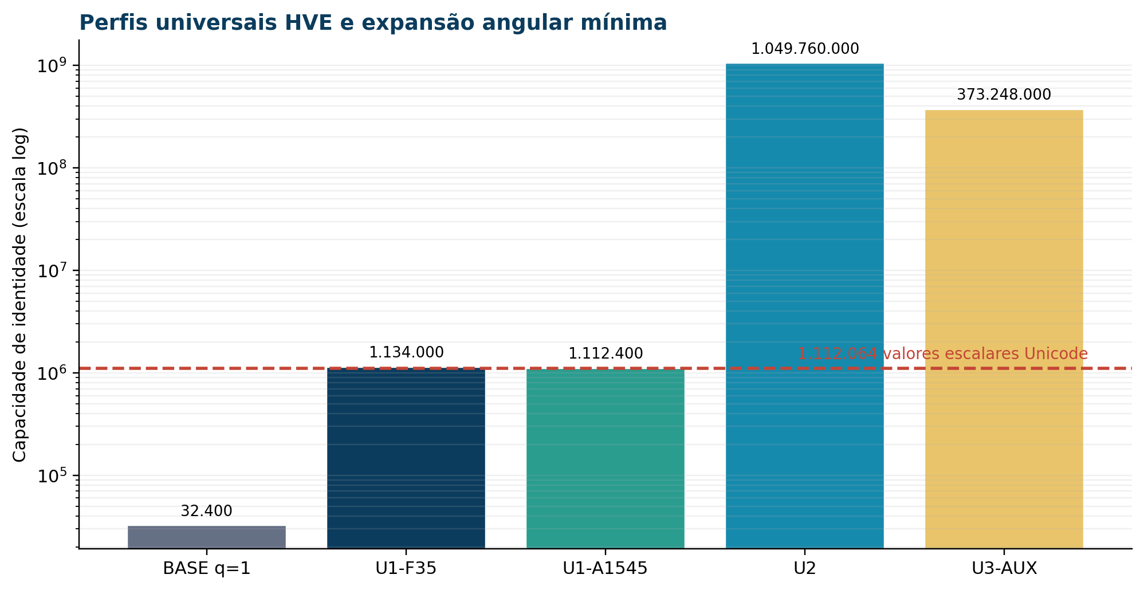
Gráfico logarítmico comparando BASE q=1, U1-F35, U1-A1545, U2 e U3-AUX com a linha de 1.112.064 valores escalares Unicode.
Figura 18. Capacidade de identidade dos quatro perfis universais e resolução angular mínima em relação ao domínio escalar Unicode.

C.4. Perfis RAW e Unicode
A universalidade operacional é separada da cobertura canônica. Para uma sequência arbitrária de bytes b, H_RAW deve satisfazer recover_binary(embed_binary(b))=b. Para um texto Unicode u, o perfil híbrido deve satisfazer recover_unicode(embed_unicode(u))=u. Um escalar atribuído usa 0||LAB10, totalizando 11 bits; um escalar não atribuído usa 1||scalar21, totalizando 22 bits. O bit de escolha torna a decodificação não ambígua, mas o custo cresce quando a cobertura canônica é baixa.

C.5. Custo de serialização para persistência externa
A seguir está o custo de fronteira para importação e exportação; o custo de navegação interna foi apresentado antes.
Tabela 31. Custo de serialização para persistência externa e ativação topológica.
Corpus | UTF-8 B | HVE híbrido B | Δ HVE | Ativação do grafo HVE | Topologia a partir de UTF-8
english_technical | 16.426 | 26.436 | +60.94% | implícita; 0 ms de construção | não definida; modelo externo
portuguese_technical | 16.904 | 26.528 | +56.93% | implícita; 0 ms de construção | não definida; modelo externo
python_source | 100.200 | 173.305 | +72.96% | implícita; 0 ms de construção | não definida; modelo externo
c_source | 18.421 | 32.782 | +77.96% | implícita; 0 ms de construção | não definida; modelo externo
postgresql_migration | 8.672 | 15.284 | +76.25% | implícita; 0 ms de construção | não definida; modelo externo
state_table_csv | 108.872 | 154.313 | +41.74% | implícita; 0 ms de construção | não definida; modelo externo
evidence_json | 49.766 | 92.637 | +86.15% | implícita; 0 ms de construção | não definida; modelo externo
multilingual_synthetic | 161.200 | 204.600 | +26.92% | implícita; 0 ms de construção | não definida; modelo externo
lab720_assigned_domain | 81.300 | 69.713 | -14.25% | implícita; 0 ms de construção | não definida; modelo externo
unicode_stride_synthetic | 39.323 | 27.499 | -30.07% | implícita; 0 ms de construção | não definida; modelo externo
O grafo HVE padrão é implícito. Caso uma aplicação opte por materializá-lo. a matriz 32.400×7 ocupou 1.814.400 bytes e mediu 1.315 ms no p50. Não atribuo ao UTF-8 um tempo artificial de “reconstrução”: qualquer grafo sobre texto depende de regras externas. portanto o custo é específico do modelo escolhido.

C.6. Auditoria exaustiva de importação
Eu percorri 1.112.064 postos escalares nos quatro perfis. O resultado foi zero erro na conversão posto↔Unicode, zero erro nos quatro round-trips e zero colisão nos dois mapas diretos. No perfil HVE-U1-A1545, verifiquei 45 variantes por escalar, totalizando 50.042.880 estados mapeados, sem divergência da projeção textual. Os 1.134.000 estados de U1-F35 deixam 21.936 reservados; os 50.058.000 estados de U1-A1545 deixam 15.120 reservados. A tolerância exata foi atingida em todos os itens.
Tabela 32. Auditoria exaustiva do acoplamento universal.
Verificação | Escopo | Tolerância | Observado | Resultado
posto escalar | 1.112.064 | 0 erro | 0 | atingido
4 perfis | 4.448.256 round-trips | 0 erro | 0 | atingido
mapas diretos | 2×1.112.064 | 0 colisão | 0 | atingido
variantes AUX | 50.042.880 | 0 divergência | 0 | atingido

C.7. Latência do adaptador
No host registrado, o round-trip direto HVE-U1-A1545 mediu 2.907 μs no p50, 3.423 μs no p95 e 3.522 μs no p99. O throughput p50 foi 344.022 escalares/s. Localização completa mais modulação M_q mediu 7.026 μs no p95. Os limites de 20 μs e 50.000 escalares/s foram atingidos. Eu descrevo esses valores como latência Python de referência, não como constante independente de hardware.
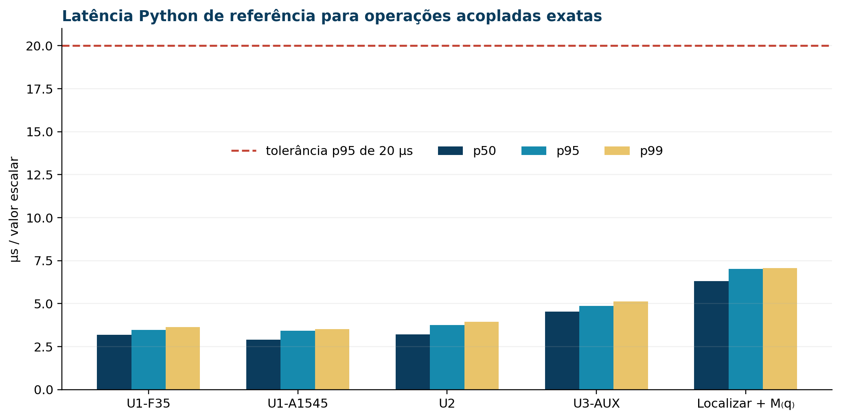
Gráfico de barras mostra todas as operações abaixo do limite p95 de 20 microssegundos no host de referência.
Figura 19. Latência p50, p95 e p99 dos quatro perfis universais e da operação completa de localização mais modulação.

Apêndice D. Estudo de compatibilidade entre paradigmas

D.1. Fingerprint angular
x̄=N⁻¹Σcosθᵢ; ȳ=N⁻¹Σsinθᵢ; θ̄=atan2(ȳ,x̄); R=√(x̄²+ȳ²)
O fingerprint registra ainda média de polaridade, contagem mapeada, fallback e cobertura. Ele é não injetivo: AB e BA produzem exatamente o mesmo resumo. A perda de ordem reduz a informação, mas não cria privacidade formal. Se a classe de um texto for recuperável acima do acaso, existe vazamento de composição mensurável.

D.2. Features HVE em redes densas
e(c)=[cosθ, sinθ, σ, cos2θ, sin2θ, 1]
O vetor determinístico é uma feature geométrica, não embedding semântico aprendido. A critério direcional registrada foi: com arquitetura, divisão, pesos não-embedding, minibatches e orçamento idênticos, a inicialização HVE alcançaria maior acurácia e atingiria 80% no treino em menos épocas que uma tabela aleatória de mesma dimensão e escala. Qualquer intervalo pareado contendo zero ou convergência não mais rápida impede aceitar essa proposição.

D.3. Protocolo do fingerprint
Além de cinco frases publicadas antes da execução, foram formados 640 blocos de 128 caracteres em quatro classes balanceadas derivadas dos corpora: prosa, código, dados estruturados e multilíngue. Uma sonda linear recebeu somente quatro agregados (x̄,ȳ, média de σ e cobertura), com 448 blocos de treino e 192 de teste. Um histograma normalizado dos 169 caracteres atribuídos serviu como controle de maior informação. O acaso balanceado é 25%.

D.4. Protocolo neural
O proxy fixo usou 640 blocos, mean pooling e regressão logística; comparou uma tabela HVE a 30 tabelas aleatórias. O teste principal usou 480 blocos de 64 caracteres, 336 no treino e 144 no teste, dez sementes pareadas, RNN de 16 unidades ocultas, embeddings treináveis de seis dimensões, 60 épocas, minibatches de 32 e Adam a 0,003. Em cada par, pesos recorrentes/classificador, divisão e ordem dos lotes foram idênticos. As colunas variáveis das duas tabelas foram centralizadas e escaladas ao mesmo desvio; colunas constantes foram igualadas. A diferença final recebeu bootstrap pareado de 10.000 reamostragens e teste exato de sinais.

D.5. Resultado do fingerprint
A sonda de quatro agregados alcançou 79.17% no teste, contra 25% de acaso balanceado. O controle de histograma chegou a 93.75%. O primeiro momento, portanto, retém sinal categórico relevante, mas descarta informação útil que o histograma conserva. AB=BA fornece colisão exata. Como uma classe foi recuperada muito acima do acaso, o critério forte de privacidade não foi atingido.
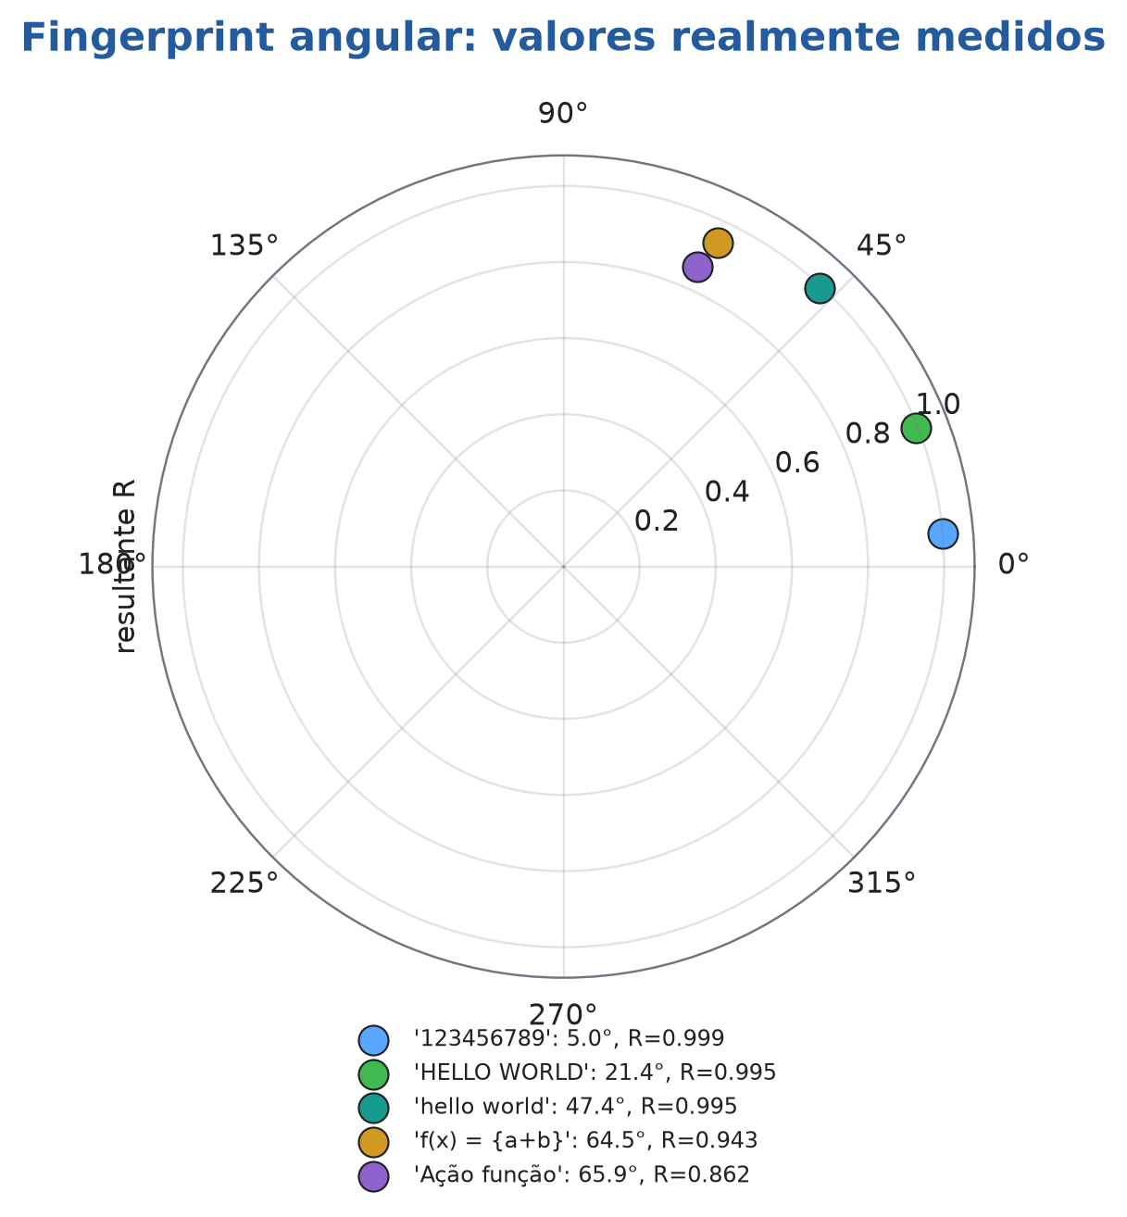
Gráfico polar com cinco amostras, exibindo centróides de 5,0 a 65,9 graus e resultantes de 0,862 a 0,999.
Figura 20. Ângulo médio e resultante dos cinco exemplos pré-especificados; os valores são calculados, não ilustrativos.
Tabela 33. Fingerprints medidos antes da interpretação categórica.
Texto | θ̄ | R | Cobertura
123456789 | 5.00° | 0.9990 | 100.00%
HELLO WORLD | 21.40° | 0.9954 | 90.91%
hello world | 47.40° | 0.9954 | 90.91%
f(x) = {a+b} | 64.50° | 0.9431 | 83.33%
Ação função | 65.93° | 0.8615 | 90.91%
Exemplo incompatível com a medição. A expressão “Ação função” mede 65,93°, não aproximadamente 90°. O valor ilustrativo anterior foi removido. Isso mostra por que faixas de classificação precisam nascer de dados de teste, não de uma descrição visual do mapa.

D.6. Resultado da RNN pareada
No proxy fixo, eu obtive 79,69% com HVE e mediana de 79,95% nas tabelas aleatórias. Na RNN pareada, as medianas finais foram 92,36% e 91,67%. A diferença média HVE-aleatório foi +0.486 ponto percentual, com faixa de oscilação bootstrap de 95% entre -1.250 e +1.806 pontos e p=0.180. O HVE venceu sete pares, perdeu dois e empatou um. Para atingir superioridade, eu exigi limite inferior da faixa acima de zero e razão de épocas HVE/random ≤0,90. O primeiro parâmetro cruzou zero; o segundo mediu 1.529, pois as medianas foram 13,0 e 8,5 épocas. Nenhum dos dois critérios foi atingido. Esse resultado descreve a inicialização neural avaliada e não a localização aritmética do motor acoplado.
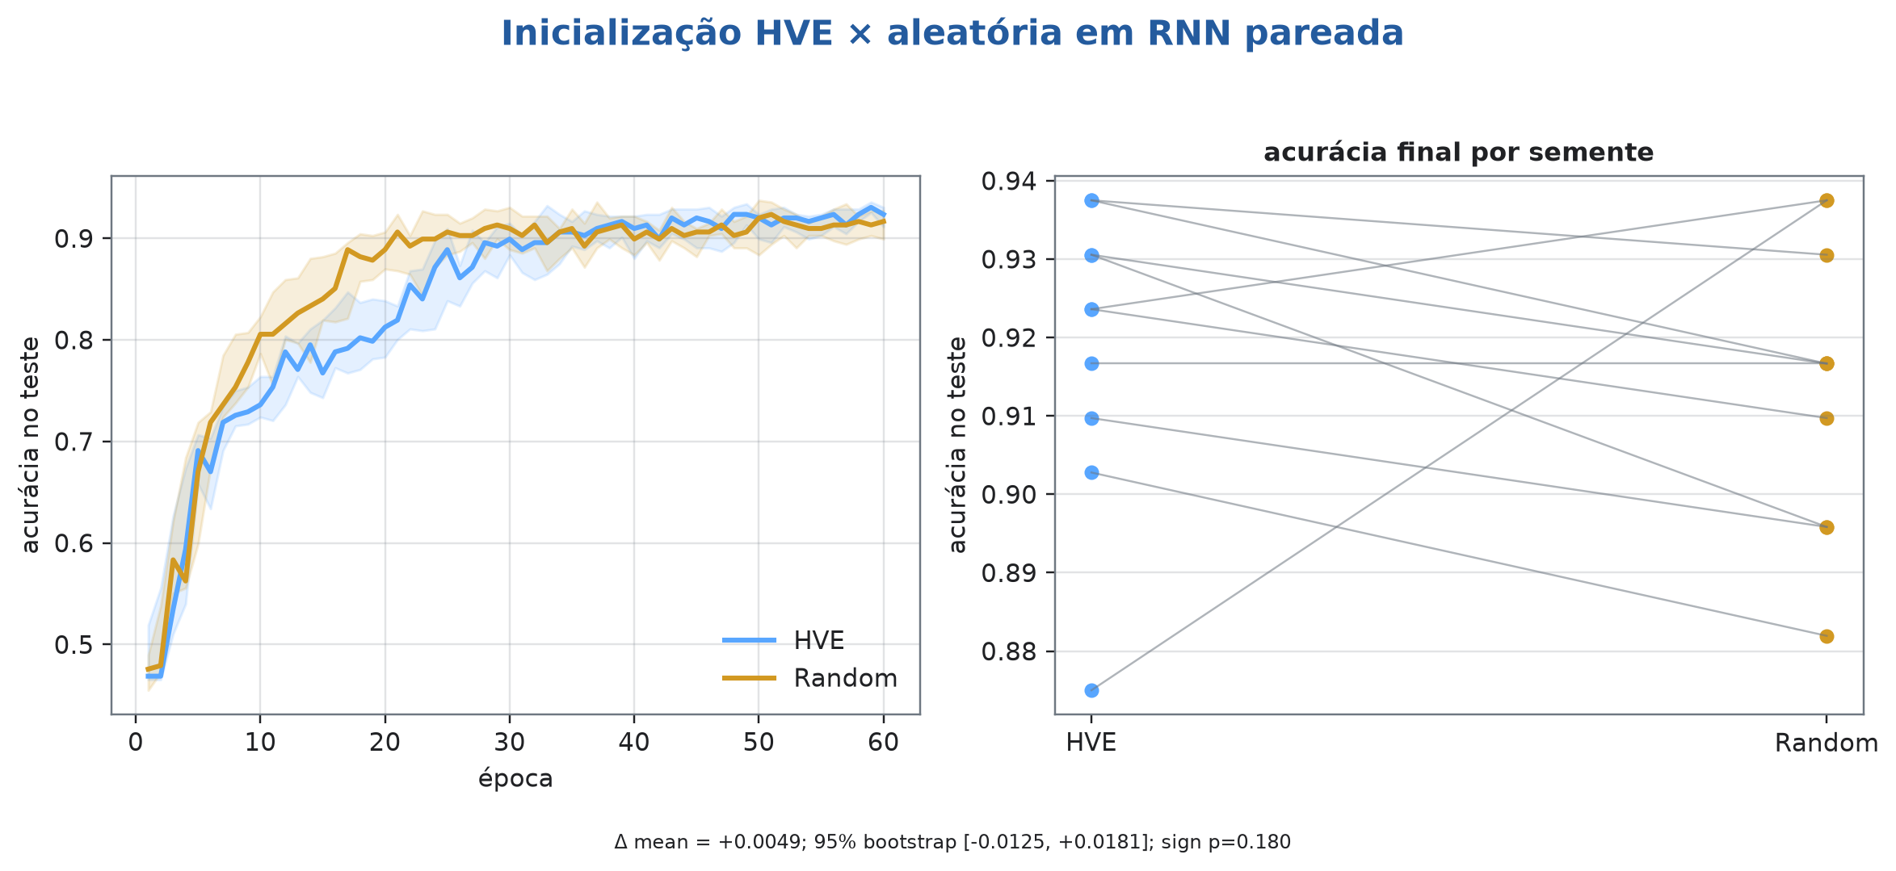
Dois painéis: acurácia mediana por época com intervalo interquartil e linhas pareadas da acurácia final em dez sementes.
Figura 21. Curvas medianas e resultados pareados do experimento RNN; a dispersão entre sementes domina a pequena diferença média.
Tabela 34. Resultados por critério observável e tolerância declarada.
Proposição mensurada | Parâmetro | Observado | Resultado
AUX45 preserva (θ,s) | divergência=0 | 0 | atingido
Fingerprint retém classe | acaso=25% | 79,17% | sinal observado
Fingerprint impede inversão textual universal | colisão exata | AB=BA | atingido
Inicialização neural supera random | IC baixo>0 e razão≤0,90 | -1,250; 1,529 | não atingido
Motor q=1.545 localiza diretamente | p95≤20 μs | 3.423 μs | atingido
Esse ensaio avalia uma inicialização em embedding denso. Ele não funciona como critério de aprovação do grafo, do endereçamento ou dos operadores geodésicos.

Apêndice E. Compatibilidade do perfil AUX45 histórico

E.1. Separação de namespace
Control-45 consome (τ,φ) como plano de execução. O perfil histórico hve-aux45/watermark-v1 utilizava as mesmas coordenadas como dígitos de payload. Os dois perfis são mutuamente exclusivos no mesmo estado e devem carregar identificadores de namespace distintos.

E.2. Capacidade histórica
Teorema 8.1 - capacidade AUX45 e preservação da projeção. Para N estados portadores com (τ,φ) disponível, existem exatamente 45ᴺ configurações auxiliares. Logo, a largura binária inteira máxima é ⌊N·log₂45⌋ bits. A conversão bijetiva entre um inteiro admissível e N dígitos d=9τ+φ preserva (θ,s) coordenada por coordenada.
d_i = 9τ_i + φ_i ∈ {0,…,44}; B(N)=⌊N log₂45⌋
A taxa log₂45=5.491853 bits por portador é assintótica por bloco. Não significa que cada caractere carregue isoladamente uma palavra fracionária. Em N=280, B=1.537 bits e cabem 192 bytes completos. O perfil hve-aux45/watermark-v1 reserva 12 bytes para magic, comprimento e CRC-32, restando 180 bytes de payload. A implementação histórica de cinco bits usa apenas 32 dos 45 estados e alcança 175 bytes brutos/171 úteis; seus testes funcionais não demonstram a capacidade maior.
Fronteira de segurança. AUX45 é detectável pela inspeção de τ ou φ; não cifra, não autentica e não assina. Ele também impede o uso simultâneo dessas coordenadas para torção/plano. Outros formatos com redundância ou extensões podem abrigar canais ocultos; exclusividade universal não é reivindicada.

E.3. Fibras disjuntas
Eu uso exclusividade em sentido interno e preciso. Para cada estado textual t=(θ,s), defino F_t={t}×Z₅×Z₉. Cada fibra possui 45 estados, e fibras associadas a projeções textuais diferentes são disjuntas. Portanto, o AUX45 é um canal nativo do HVE em um local discreto próprio de cada projeção. Essa propriedade não equivale a sigilo: um leitor que inspecione (τ,φ) observa o canal.
Proposição das fibras disjuntas. Para t₁≠t₂, F_t₁∩F_t₂=∅ e |F_t|=45. Além disso, a projeção π_texto(t,a)=t para todo a∈Z₅×Z₉. Logo, variar o dígito a=9τ+φ preserva exatamente (θ,s).

E.4. Resultado preservado
A desigualdade de capacidade foi satisfeita em todos os tamanhos de fronteira testados. O payload máximo de 180 bytes percorreu 280 portadores sem alterar nenhuma projeção (θ,s). Extração, remoção do canal e normalização retornaram os dados e os estados originais. Uma alteração em dígito auxiliar foi rejeitada pelo CRC. Esses resultados demonstram o perfil versionado; não demonstram sigilo ou indetectabilidade.
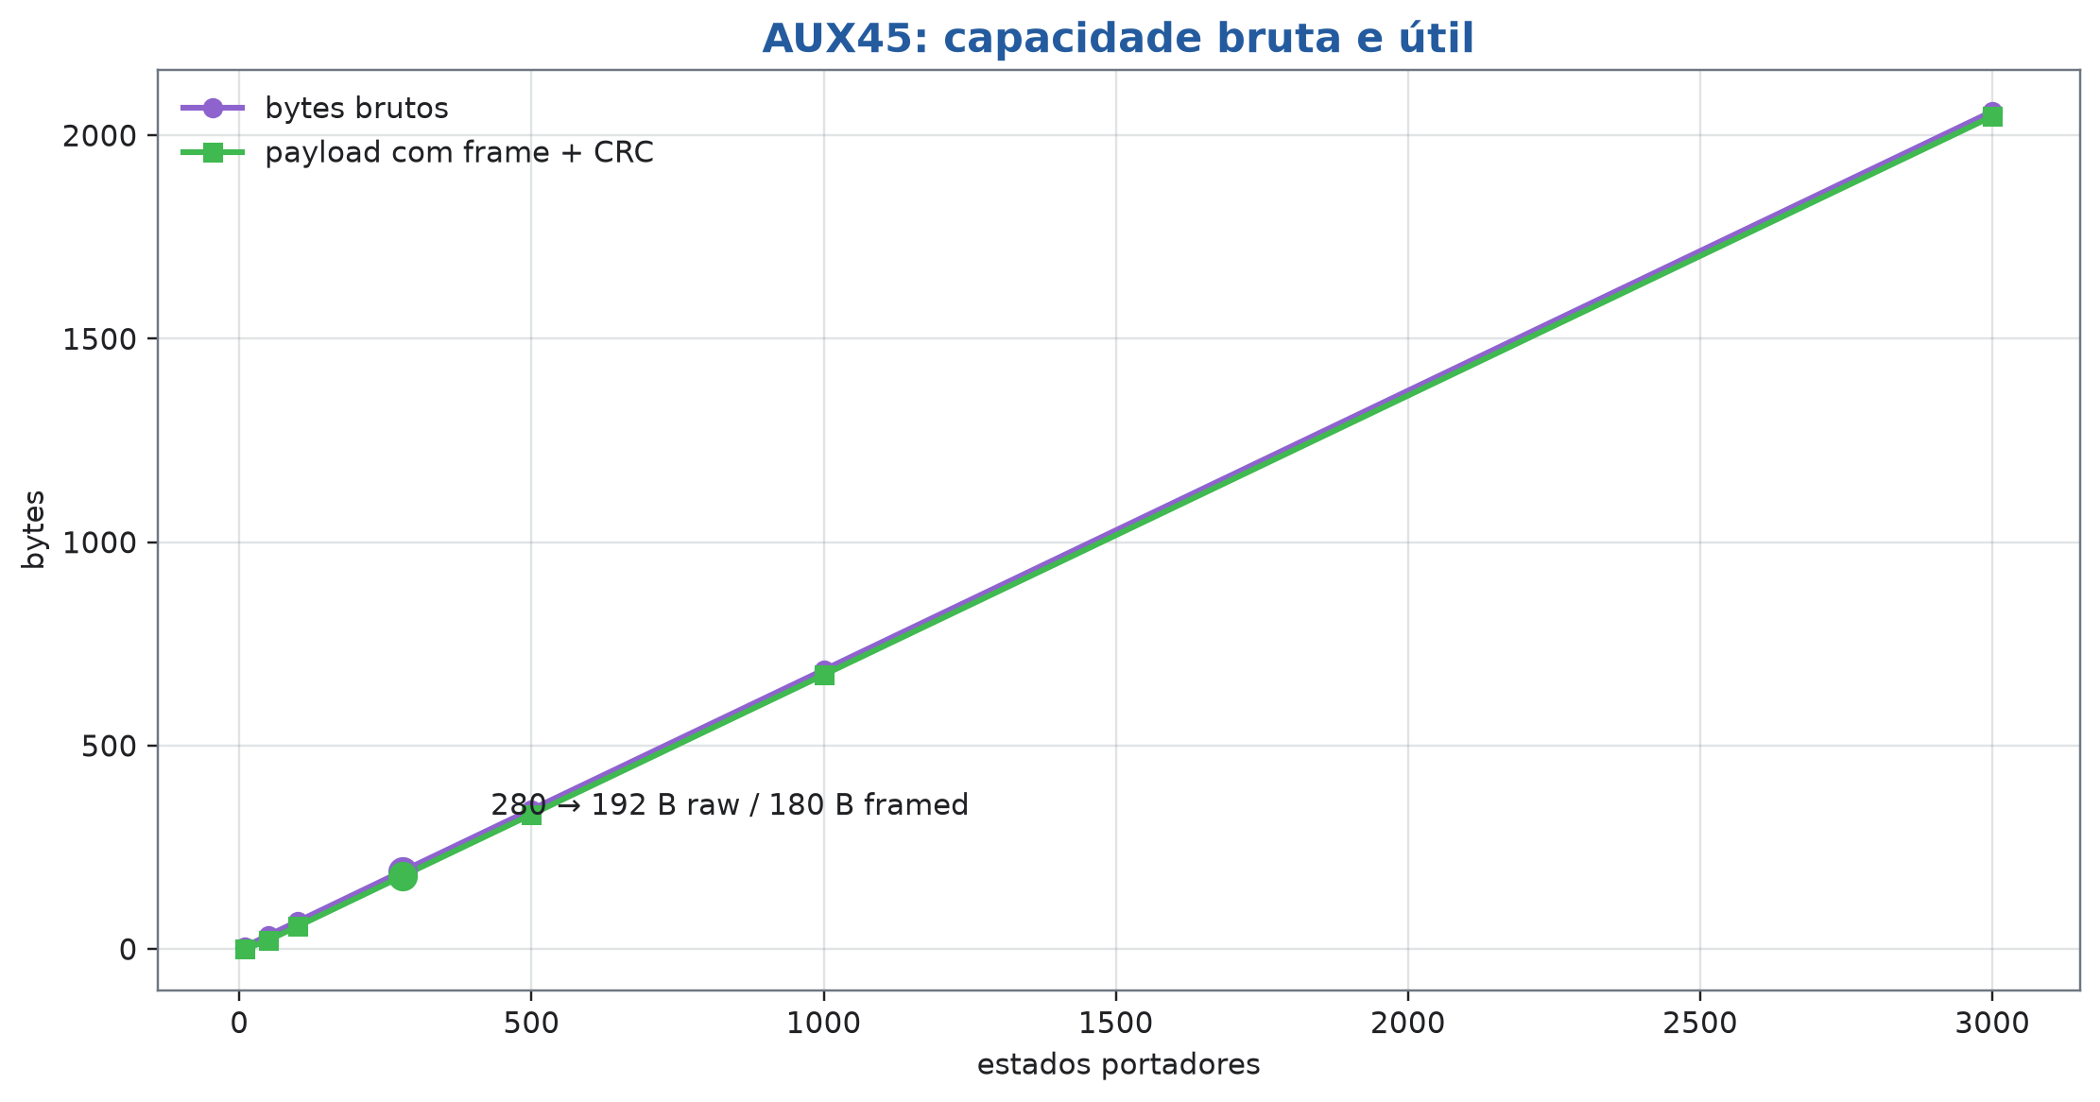
Curvas de bytes brutos e úteis para sete quantidades de portadores, destacando 192 bytes brutos e 180 úteis em 280 estados.
Figura 22. Capacidade AUX45 calculada por base 45; a diferença constante entre as curvas corresponde ao frame de 12 bytes.
Tabela 35. Capacidade inteira do perfil AUX45.
Portadores N | ⌊N log₂45⌋ | Bytes brutos | Bytes úteis
50 | 274 | 34 | 22
100 | 549 | 68 | 56
280 | 1.537 | 192 | 180
500 | 2.745 | 343 | 331
3.000 | 16.475 | 2.059 | 2.047

Declarações

Contribuição do autor
Charles de Paula Eugênio concebeu a arquitetura HVE, produziu os documentos e repositórios de origem e aprovou a consolidação normativa. A organização do manuscrito, a tradução, a reexecução dos testes e a preparação das figuras foram assistidas por ferramenta de inteligência artificial sob direção do autor; resultados numéricos foram derivados dos artefatos executáveis e conferidos contra os relatórios produzidos.

Financiamento
O autor declara não ter recebido financiamento institucional específico para este trabalho.

Conflitos de interesse
O autor declara não haver conflitos de interesse financeiros ou institucionais.

Disponibilidade de dados e código
O pacote desta revisão contém HVE Specification 2.5, Engine 2.5.0, CR80/CR88, HVE2 0x03–0x05, Control-128/v3/v4, código Python/C11, vetores dourados, benchmarks, cobertura, logs e manifesto SHA-256. Um release público imutável correspondente deve preceder a publicação editorial.

Ética
O estudo não envolveu participantes humanos, animais, dados clínicos nem informações pessoais identificáveis.

Referências
[1] Yergeau, F. UTF-8, a transformation format of ISO 10646. RFC 3629. Internet Engineering Task Force; 2003. https://doi.org/10.17487/RFC3629.
[2] The Unicode Consortium. The Unicode Standard, Version 17.0.0. Mountain View, CA: The Unicode Consortium; 2025.
[3] Shannon, C. E. A mathematical theory of communication. Bell System Technical Journal. 1948;27:379-423, 623-656.
[4] Cover, T. M.; Thomas, J. A. Elements of Information Theory. 2nd ed. Hoboken: Wiley; 2006.
[5] Terras, A. Fourier Analysis on Finite Groups and Applications. Cambridge: Cambridge University Press; 1999.
[6] Diaconis, P. Group Representations in Probability and Statistics. Hayward: Institute of Mathematical Statistics; 1988.
[7] Chung, F. R. K. Spectral Graph Theory. Providence: American Mathematical Society; 1997.
[8] Imrich, W.; Klavžar, S.; Rall, D. F. Topics in Graph Theory: Graphs and Their Cartesian Product. Wellesley: A K Peters; 2008.
[9] Harary, F. Graph Theory. Reading: Addison-Wesley; 1969.
[10] Cooley, J. W.; Tukey, J. W. An algorithm for the machine calculation of complex Fourier series. Mathematics of Computation. 1965;19(90):297-301. https://doi.org/10.1090/S0025-5718-1965-0178586-1.
[11] Frigo, M.; Johnson, S. G. The design and implementation of FFTW3. Proceedings of the IEEE. 2005;93(2):216-231.
[12] Mardia, K. V.; Jupp, P. E. Directional Statistics. Chichester: Wiley; 2000.
[13] Mallat, S. A Wavelet Tour of Signal Processing: The Sparse Way. 3rd ed. Burlington: Academic Press; 2009.
[14] Goldberg, D. What every computer scientist should know about floating-point arithmetic. ACM Computing Surveys. 1991;23(1):5-48.
[15] Huffman, D. A. A method for the construction of minimum-redundancy codes. Proceedings of the IRE. 1952;40(9):1098-1101.
[16] Peterson, W. W.; Brown, D. T. Cyclic codes for error detection. Proceedings of the IRE. 1961;49(1):228-235.
[17] Bormann, C.; Hoffman, P. Concise Binary Object Representation (CBOR). RFC 8949. Internet Engineering Task Force; 2020. https://doi.org/10.17487/RFC8949.
[18] Deutsch, P.; Gailly, J.-L. ZLIB compressed data format specification version 3.3. RFC 1950. Internet Engineering Task Force; 1996.
[19] Alakuijala, J.; Szabadka, Z. Brotli compressed data format. RFC 7932. Internet Engineering Task Force; 2016.
[20] Sennrich, R.; Haddow, B.; Birch, A. Neural machine translation of rare words with subword units. In: Proceedings of ACL 2016; 2016. p. 1715-1725. https://doi.org/10.18653/v1/P16-1162.
[21] Claessen, K.; Hughes, J. QuickCheck: a lightweight tool for random testing of Haskell programs. In: ICFP 2000; 2000. p. 268-279.
[22] International Organization for Standardization. ISO/IEC 9899:2011: Information technology-Programming languages-C. Geneva: ISO; 2011.
[23] Bradner, S. Key words for use in RFCs to indicate requirement levels. RFC 2119. Internet Engineering Task Force; 1997. https://doi.org/10.17487/RFC2119.
[24] International Electrotechnical Commission. IEC 61966-2-1: Multimedia systems and equipment-Colour measurement and management-Part 2-1: Colour management-Default RGB colour space-sRGB. Geneva: IEC; 1999.
[25] Sharma, G.; Wu, W.; Dalal, E. N. The CIEDE2000 color-difference formula: implementation notes, supplementary test data, and mathematical observations. Color Research & Application. 2005;30(1):21-30.
[26] Rosen, K. H. Discrete Mathematics and Its Applications. 8th ed. New York: McGraw-Hill; 2019.
[27] Knuth, D. E. The Art of Computer Programming, Volume 2: Seminumerical Algorithms. 3rd ed. Reading: Addison-Wesley; 1997.
[28] Aho, A. V.; Lam, M. S.; Sethi, R.; Ullman, J. D. Compilers: Principles, Techniques, and Tools. 2nd ed. Boston: Addison-Wesley; 2006.
[29] Mernik, M.; Heering, J.; Sloane, A. M. When and how to develop domain-specific languages. ACM Computing Surveys. 2005;37(4):316-344.
[30] Eugênio, C. de P. HVE-720-6480-Harmonic Vector Encoding. Repositório de implementação e documentação. GitHub. https://github.com/CharlesEugeniodr/HVE-720-6480-Harmonic-Vector-Encoding-.
[31] Eugênio, C. de P. encode-HVE-CP. Repositório de pacotes científicos e releases HVE. GitHub. https://github.com/CharlesEugeniodr/encode-HVE-CP.
[32] Google. Protocol Buffers Documentation: Encoding. 2026. https://protobuf.dev/programming-guides/encoding/.
[33] Jégou, H.; Douze, M.; Schmid, C. Product quantization for nearest neighbor search. IEEE Transactions on Pattern Analysis and Machine Intelligence. 2011;33(1):117-128. https://doi.org/10.1109/TPAMI.2010.57.
[34] Salakhutdinov, R.; Hinton, G. Semantic hashing. International Journal of Approximate Reasoning. 2009;50(7):969-978. https://doi.org/10.1016/j.ijar.2008.11.006.
[35] Charikar, M. S. Similarity estimation techniques from rounding algorithms. Proceedings of STOC 2002. p. 380-388. https://doi.org/10.1145/509907.509965.
[36] Vaswani, A. et al. Attention is all you need. Advances in Neural Information Processing Systems 30. 2017. arXiv:1706.03762.
[37] Duda, J. Asymmetric numeral systems. arXiv:1311.2540. 2013.
[38] Elias, P. Universal codeword sets and representations of the integers. IEEE Transactions on Information Theory. 1975;21(2):194-203. https://doi.org/10.1109/TIT.1975.1055349.
[39] Simmons, G. J. The Prisoners’ Problem and the Subliminal Channel. In: Chaum, D., ed. Advances in Cryptology. Boston: Springer; 1984. p. 51-67. https://doi.org/10.1007/978-1-4684-4730-9_5.
[40] Cachin, C. An Information-Theoretic Model for Steganography. In: Aucsmith, D., ed. Information Hiding. LNCS 1525. Berlin: Springer; 1998. p. 306-318. https://doi.org/10.1007/3-540-49380-8_21.
[41] Glorot, X.; Bengio, Y. Understanding the difficulty of training deep feedforward neural networks. Proceedings of AISTATS. PMLR. 2010;9:249-256. https://proceedings.mlr.press/v9/glorot10a.html.
[42] World Wide Web Consortium. CSS Color Module Level 4. Especificação W3C. https://www.w3.org/TR/css-color-4/. Acesso em 1 ago. 2026.
[43] International Color Consortium. Registro de perfis sRGB. https://registry.color.org/rgb-registry/srgbprofiles. Acesso em 1 ago. 2026.
[44] Adobe Systems. Adobe RGB (1998) Color Image Encoding. https://www.adobe.com/digitalimag/pdfs/AdobeRGB1998.pdf. Acesso em 1 ago. 2026.
[45] Ottosson, B. A perceptual color space for image processing: Oklab. 2020. https://bottosson.github.io/posts/oklab/. Acesso em 1 ago. 2026.

